БУХГАЛТЕРСКИЙ УЧЕТ И ОТЧЕТНОСТЬ

Финансовая отчетность

Материал подготовлен Антошиной О.А.

Москва, 2022

Финансовая отчетность

Закон «О бухгалтерском учете»: состав финансовой отчетности и требования к отчетности
ПБУ 4/99 «Бухгалтерская отчетность организации»
Состав бухгалтерской отчетности и общие требования к ней
Содержание бухгалтерского баланса и отчета о финансовых результатах
Содержание пояснений к бухгалтерскому балансу и отчету о финансовых результатах
Правила оценки статей бухгалтерской отчетности
Информация, сопутствующая бухгалтерской отчетности
Аудит бухгалтерской отчетности
Публичность бухгалтерской отчетности
Промежуточная бухгалтерская отчетность

ПБУ 23/2011 «Отчет о движении денежных средств»
Классификация денежных потоков
Отражение денежных потоков
Раскрытие информации в бухгалтерской отчетности

ПБУ 12/2010 «Информация по сегментам»
Выделение сегментов
Отчетные сегменты
Оценка показателей отчетных сегментов
Раскрытие информации по отчетным сегментам

ПБУ 11/2008 «Информация о связанных сторонах
Раскрытие информации о связанных сторонах
ПБУ 22/2010 «Исправление ошибок в бухгалтерском учете и отчетности»
Классификация ошибок
Порядок исправления ошибок
Раскрытие информации в бухгалтерской отчетности
Бухгалтерская отчетность - 2022: состав, формы, сроки
Состав отчетности - баланс, отчет о финансовых результатах и приложения (ст. 14 Закона о бухучете).
Приложения к балансу - это отчет о движении денежных средств, отчет об изменениях капитала и пояснения.
В статистику бухотчетность обычные организации не сдают. Сдавать отчетность надо только в ИФНС - налоговая служба формирует ГИРБО - ресурс, содержащий отчетность всех организаций (ст. 18 Закона о бухучете).
Отчетность для ГИРБО сдавайте в налоговую по ТКС или через сайт ФНС (Порядок представления отчетности).
Срок сдачи отчетности за 2022 г. - 31.03.2023.
Порядок и примеры заполнения основных форм отчетности и приложений:
- бухгалтерский баланс
- отчет о финансовых результатах
- отчет об изменениях капитала
- отчет о движении денежных средств
- пояснения
Малые предприятия могут сдавать упрощенную отчетность.

Как заполнить бухгалтерский баланс за 2022 г.
Все строки, которые должны быть в балансе, приведены в его типовой форме. Если данных для заполнения какой-то строки нет, ставьте прочерк (п. 11 ПБУ 4/99).
Стоимость ОС в строке 1150 укажите за вычетом амортизации. В эту же строку можно включить ППА, но можно добавить для них и отдельную строку в разд. I "Внеоборотные активы".
Стоимость запасов в строке 1210 укажите за вычетом резерва под снижение их стоимости.
Для расчета строки 1230 "Дебиторская задолженность" сложите дебетовое сальдо всех субсчетов по счетам 60, 62, 68, 69, 70, 71, 73, 75.01, 76, результат уменьшите на кредитовое сальдо по счетам 63 и 76.ВА.
Финансовые вложения распределите по трем строкам. Денежные эквиваленты - в строке 1250. Остальные краткосрочные вложения - векселя и займы, которые будут погашены в 2023 г., - в строке 1240. Долгосрочные вложения - акции и доли в УК других организаций, векселя и займы со сроком погашения после 31.12.2023 - в строке 1170.
Строки 1190 "Прочие внеоборотные активы" и 1260 "Прочие оборотные активы" обычно остаются незаполненными. В них отражают неназванные в типовом балансе активы, например, в строке 1260 - сальдо по субсчету 41.ДАП, а в строке 1190 - сальдо по субсчету 60.02 в части авансов на строительство ОС за минусом НДС (Рекомендации Минфина от 24.01.2011 N 07-02-18/01).
В строку 1370 "Нераспределенная прибыль" перенесите сальдо счета 84. Если оно дебетовое, по строке 1370 в скобках покажите убыток.
Для расчета строки 1520 "Кредиторская задолженность" сложите кредитовое сальдо всех субсчетов к счетам 60, 62, 68, 69, 70, 71, 73, 76 и субсчета 75.02. Результат уменьшите на дебетовое сальдо по счету 76.АВ.
Строка 1530 "Доходы будущих периодов" - сумма кредитовых сальдо счетов 98 и 86.
В строке 1600 покажите общую стоимость всех активов. А в строке 1700 - общую величину всех пассивов. При расчете данные в скобках вычитаем. Строки 1600 и 1700 должны быть равны.
Расшифровку отдельных показателей баланса можно приводить в тех же строках, что и сами показатели. Например, в строке 1150 отдельно показать стоимость ОС, используемых в производстве.

Бухгалтерский баланс

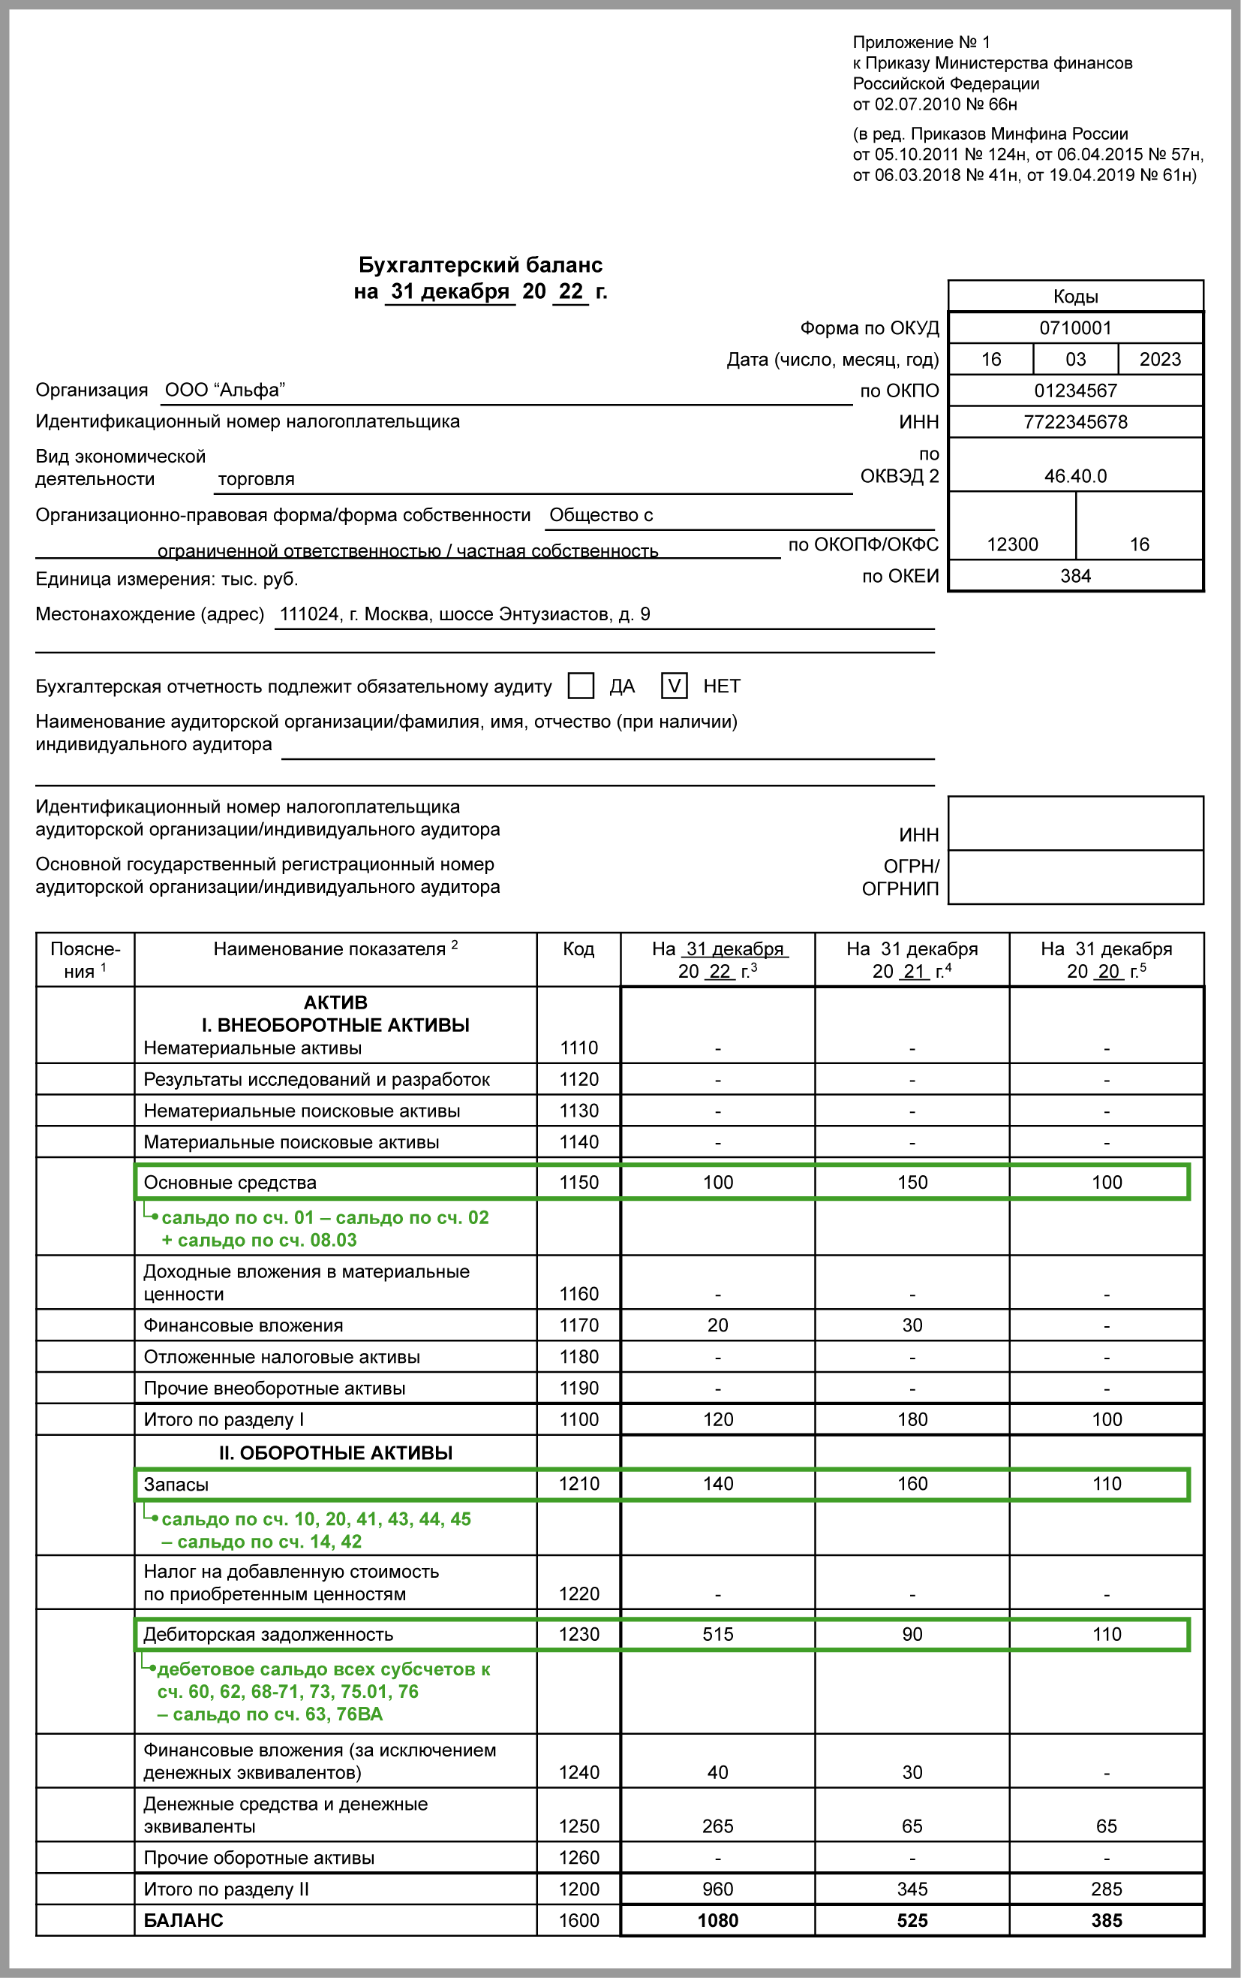

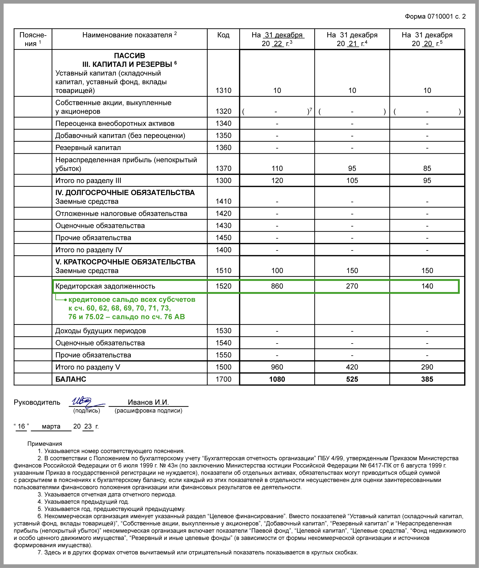

Как заполнить отчет о финансовых результатах за 2022 г.
В отчет включают данные за 2022 и 2021 гг., расходы и убытки показывают в скобках.
В строке 2410 приводят единый показатель, включающий в себя текущий налог на прибыль, изменения ОНА и ОНО. В ПБУ 18/02 он назван расходом (доходом) по налогу на прибыль. Ниже, в строках 2411 и 2412, приводят его расшифровку.
Строка 2411 - текущий налог из строки 180 листа 02 годовой декларации по налогу на прибыль. Строка 2412 - отложенный налог, он равен общему изменению ОНА и ОНО.

Формула расчета строки 2412

В строке 2460 свернуто показывают прочие доходы и расходы, которые сразу относят на счет 99, например пени и штрафы по налогам.
Для расчета чистой прибыли в строке 2400 вычитают из прибыли до налогообложения (строка 2300) показатели строк 2410 и 2460.

Примеры расчета налога на прибыль и чистой прибыли для ОФР
Прибыль до налогообложения 10 000 руб., налог по декларации 2 000 руб.
Ситуация 1. Сальдо счета 09 на конец года 7 руб., на начало года 0 руб. Сальдо счета 77 на конец года 0 руб., на начало года 20 руб.
Отложенный налог = 27 руб. ((7 руб. - 0 руб.) - (0 - 20 руб.))
Расход по налогу на прибыль = -1 973 руб. (-2 000 руб. + 27 руб.)
Чистая прибыль = 8 027 руб. (10 000 руб. - 1 973 руб.)
Ситуация 2. Сальдо счета 09 на конец года 0 руб., на начало года 7 руб. Сальдо счета 77 на конец года 20 руб., на начало года 0 руб.
Отложенный налог = -27 руб. ((0 руб. - 20 руб.) - (7 руб. - 0 руб.))
Расход по налогу на прибыль = -2 027 руб. (-2 000 руб. - 27 руб.)
Чистая прибыль = 7 973 руб. (10 000 руб. - 2 027 руб.)

Отчет о финансовых результатах

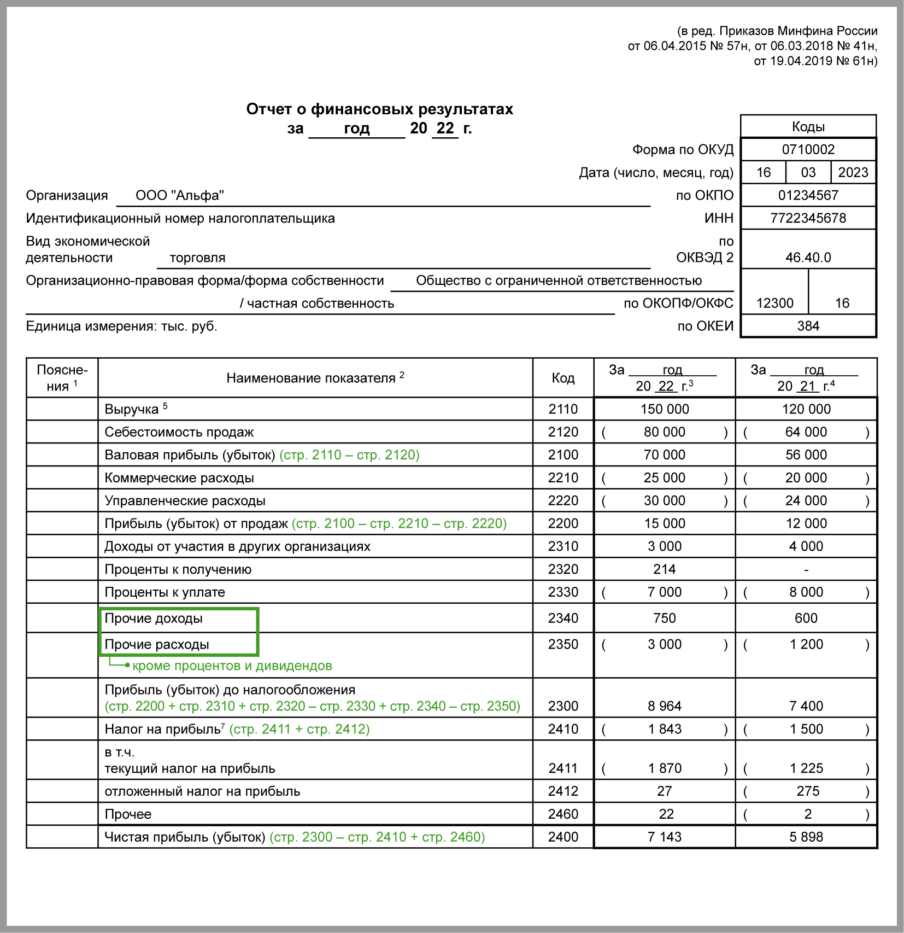

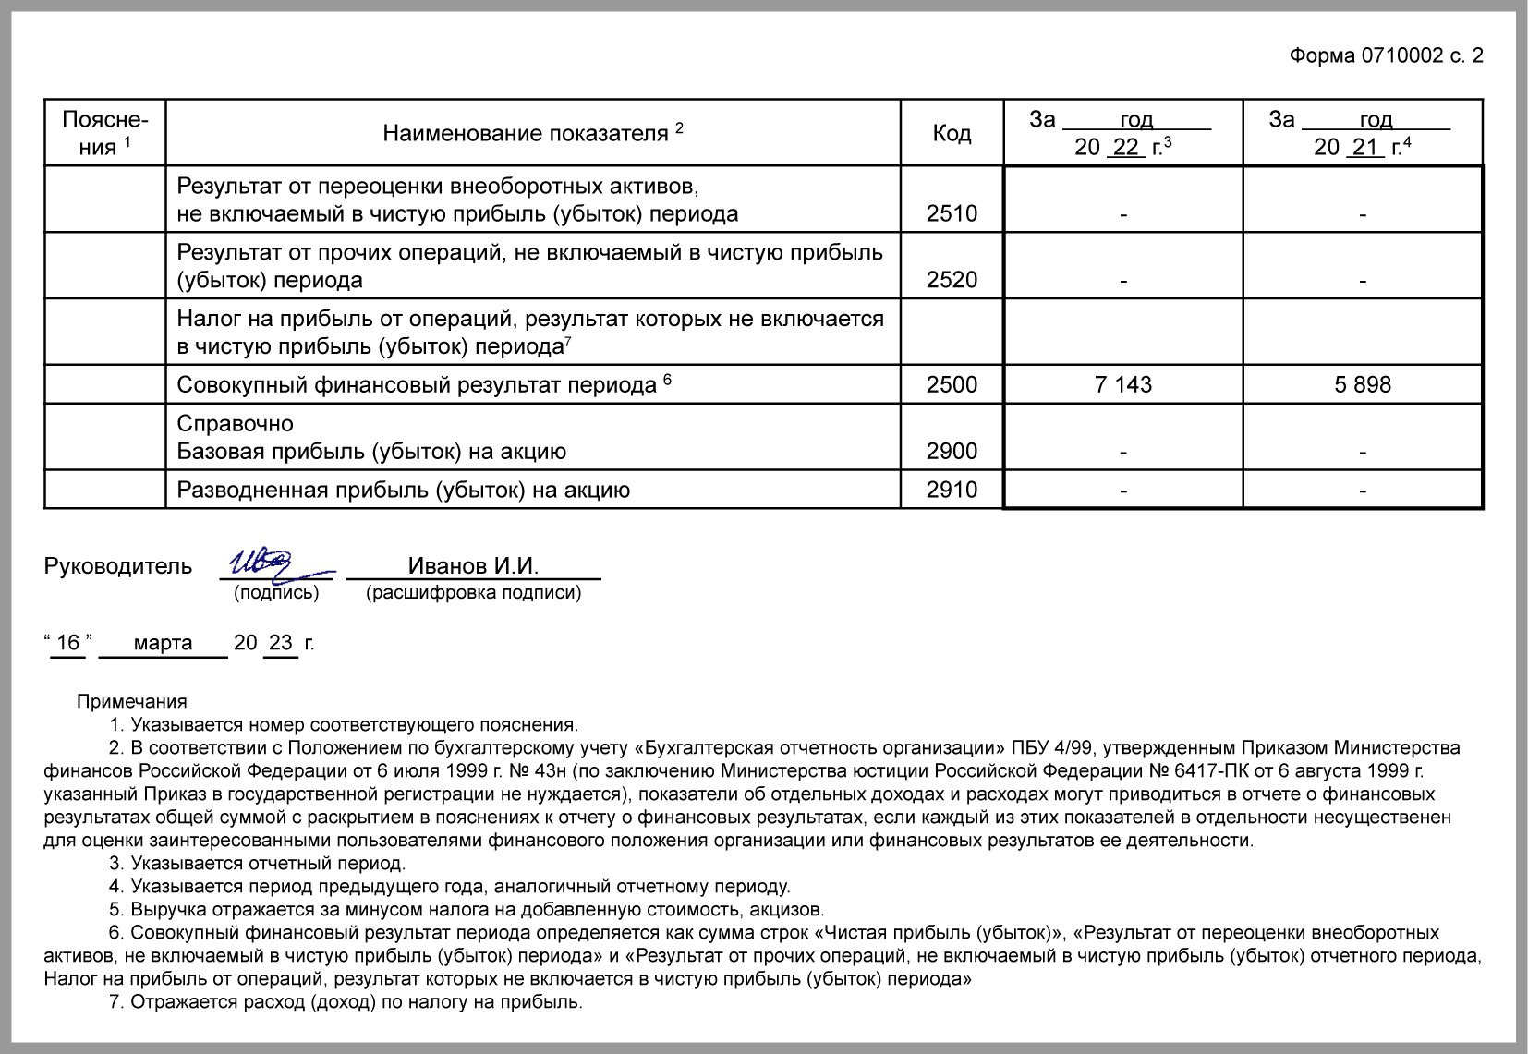
Как заполнить отчет об изменениях капитала за 2022 г.
В разд. 1 отразите данные об оборотах и сальдо по счетам учета капитала. Данные за 2020 и 2021 гг. перенесите из прошлогоднего отчета.
Раздел 2 заполняйте, только если в отчетном году вы делали корректировки по счету 84.
В разд. 3 приведите данные о чистых активах.

Отчет об изменениях капитала

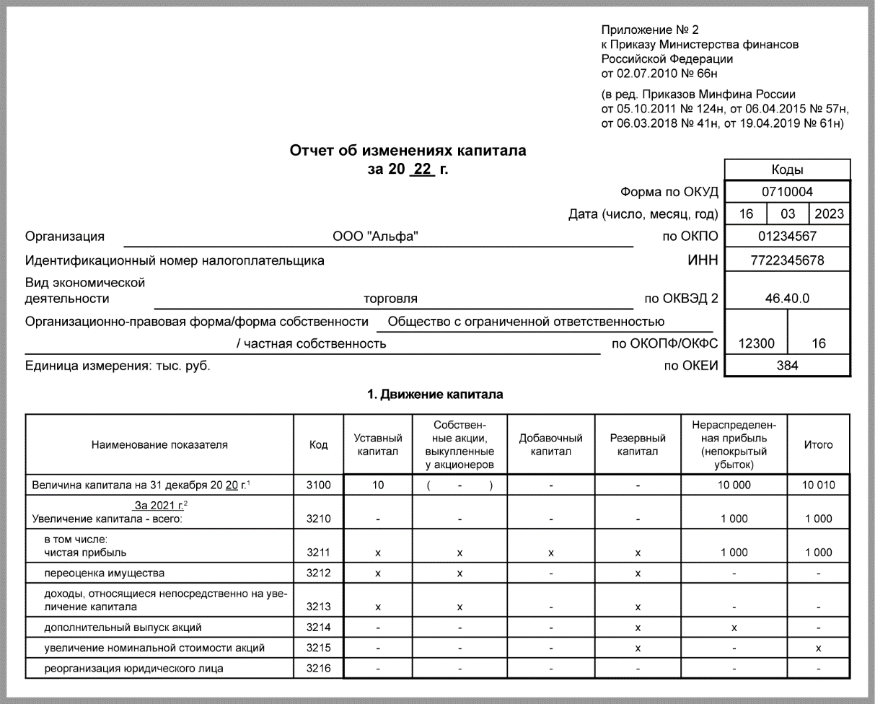

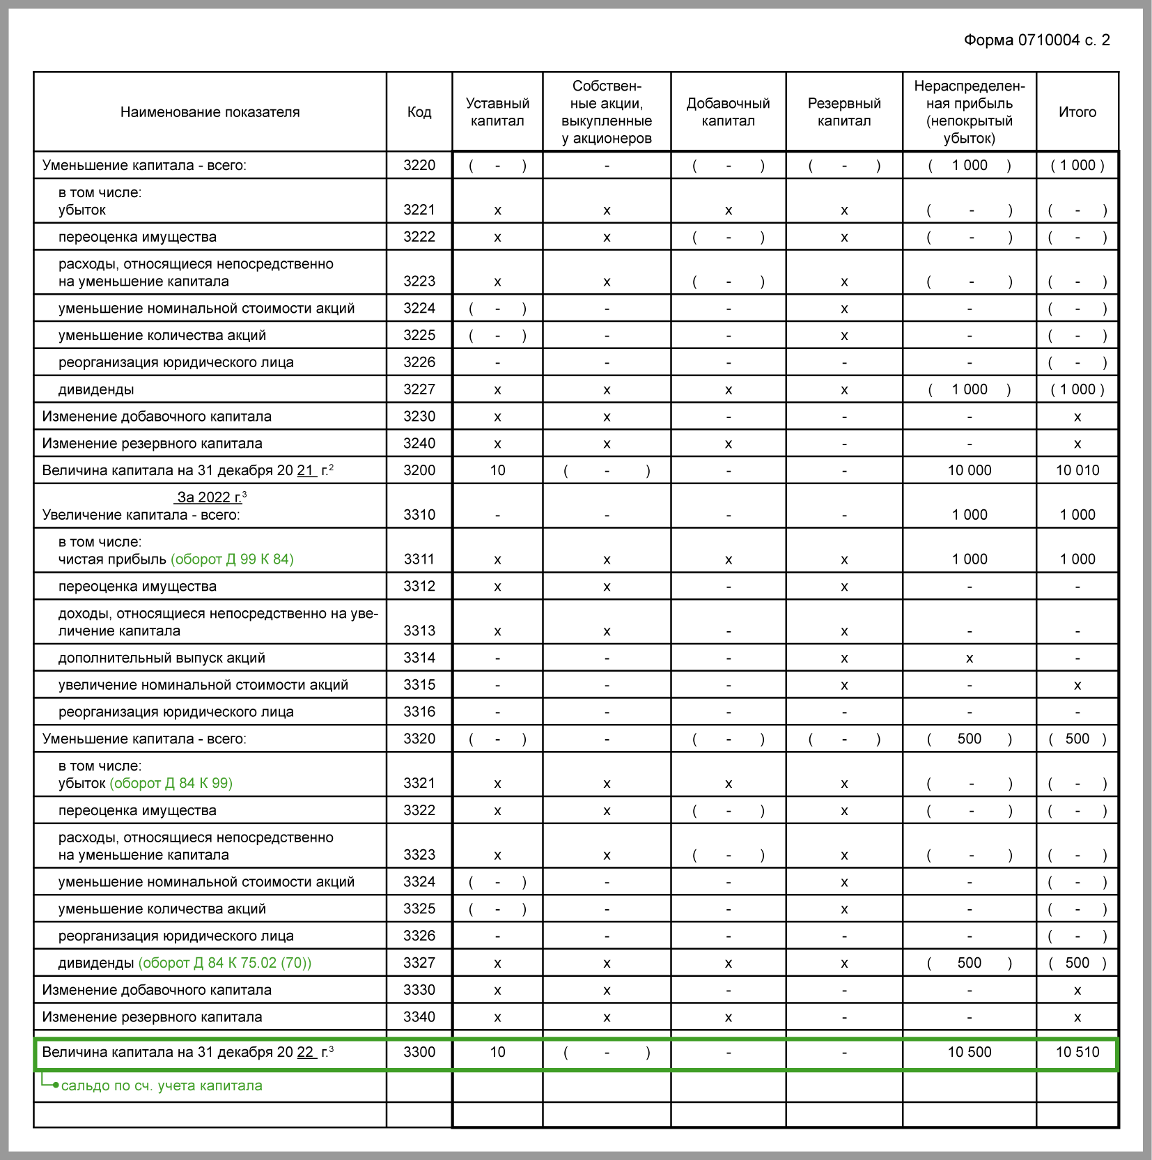

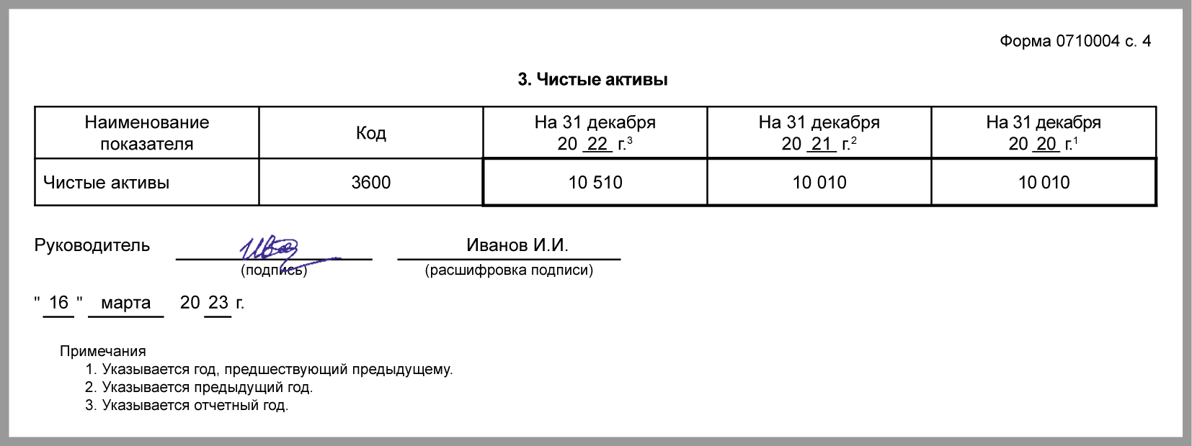

Как заполнить отчет о движении денежных средств за 2022 г.
В ОДДС включите все платежи и денежные поступления за год. Даже те, которые не являются доходами или расходами, например получение или возврат кредита. Не показывайте только движение денег внутри компании - перевод со счета на счет, внесение на счет наличной выручки, приобретение или обмен на деньги денежных эквивалентов (п. 6 ПБУ 23/2011).
Денежные эквиваленты - краткосрочные финансовые вложения, которые можно быстро обратить в деньги. Например, депозиты до востребования или высоколиквидные векселя со сроком погашения до трех месяцев. В ОДДС их движение приравнивается к движению денег (п. 5 ПБУ 23/2011, Письмо Минфина от 21.12.2009 N ПЗ-4/2009).
Все статьи отчета разделены на три вида: денежные потоки от текущих, инвестиционных и финансовых операций. Инвестиционные операции - это, например, покупка и продажа ОС, покупка других компаний, выдача займов, получение дивидендов. Финансовые - привлечение и возврат кредитов, выплата дивидендов. Текущие - все операции, кроме инвестиционных или финансовых. К текущим относятся все обычные расчеты - поступления от покупателей, платежи поставщикам, зарплата, налоги, проценты по кредитам.
Данные для каждой строки отчета выберите из оборотов по счетам 50, 51, 52, 55 и по субсчетам к счету 58, на которых учитываются эквиваленты. Поступления от покупателей и платежи поставщикам учитывайте без НДС.
НДС в отчете показывайте свернуто. Положительную величину - в строке 4119, отрицательную - в строке 4129 (п. 16 ПБУ 23/2011).

НДФЛ и страховые взносы в ОДДС отдельно не отражайте - включите их в строку 4122.

Отчет о движении денежных средств

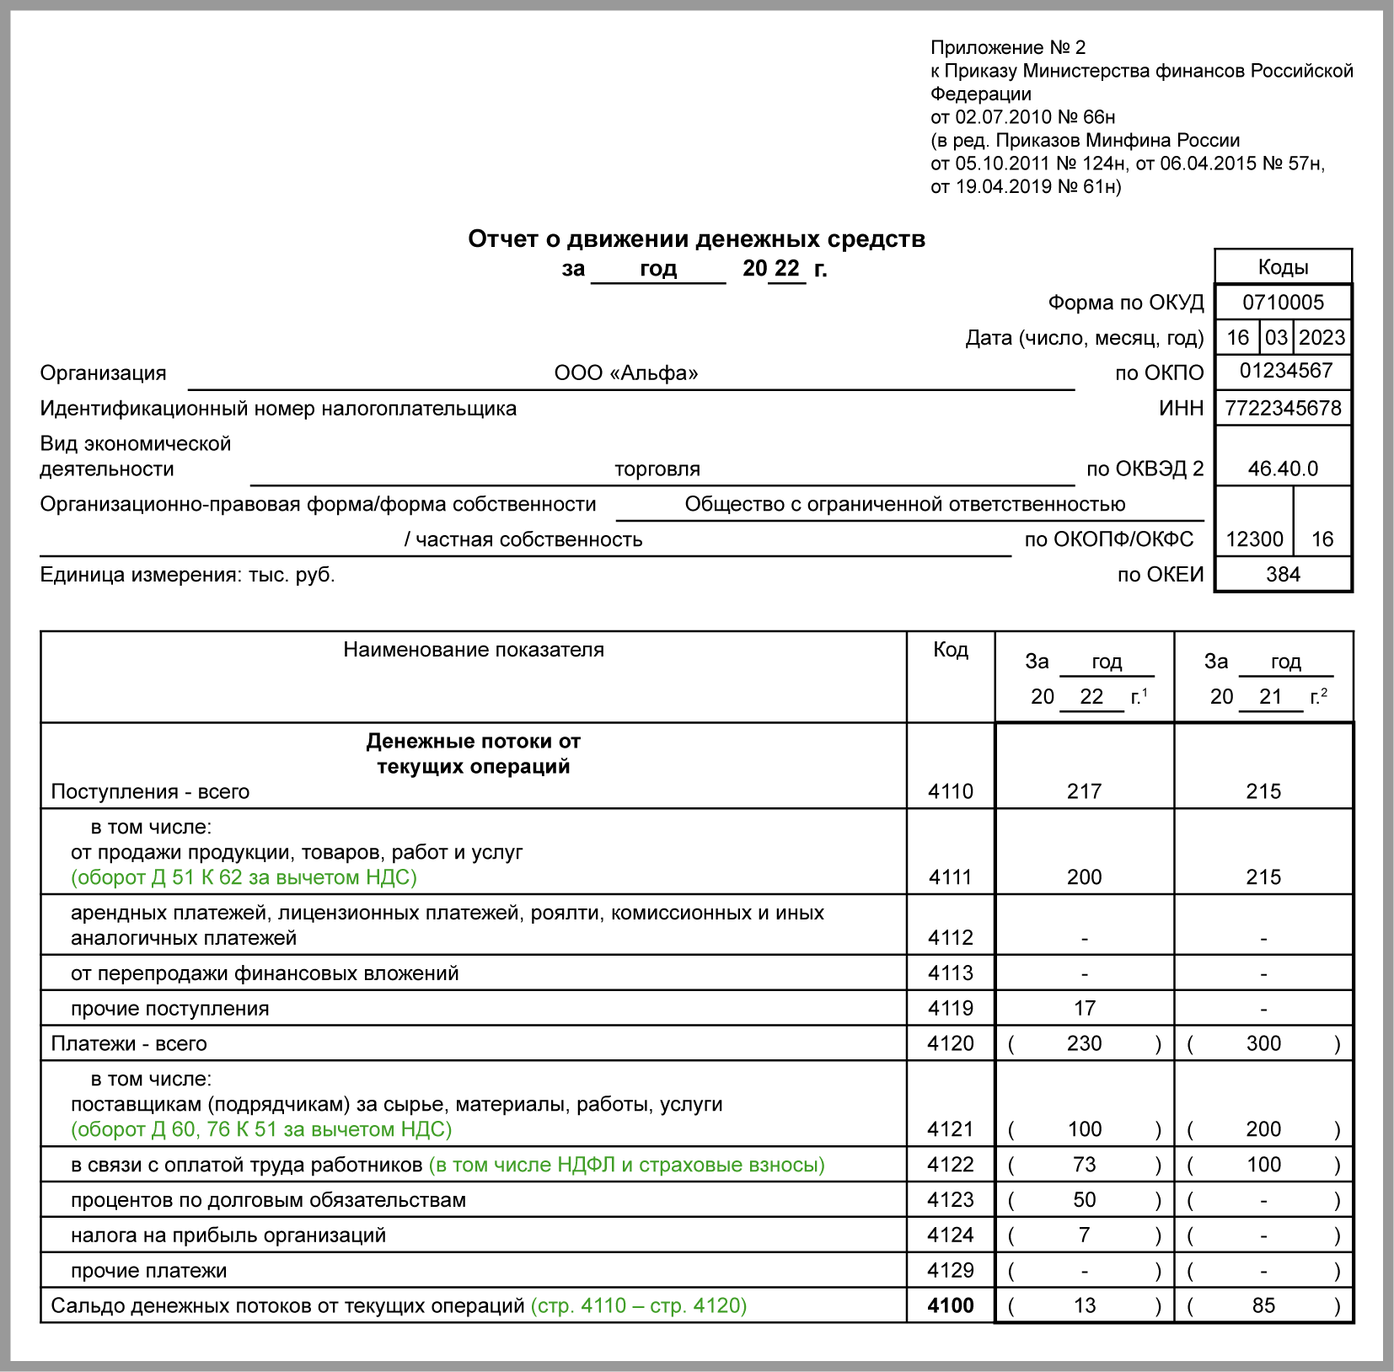

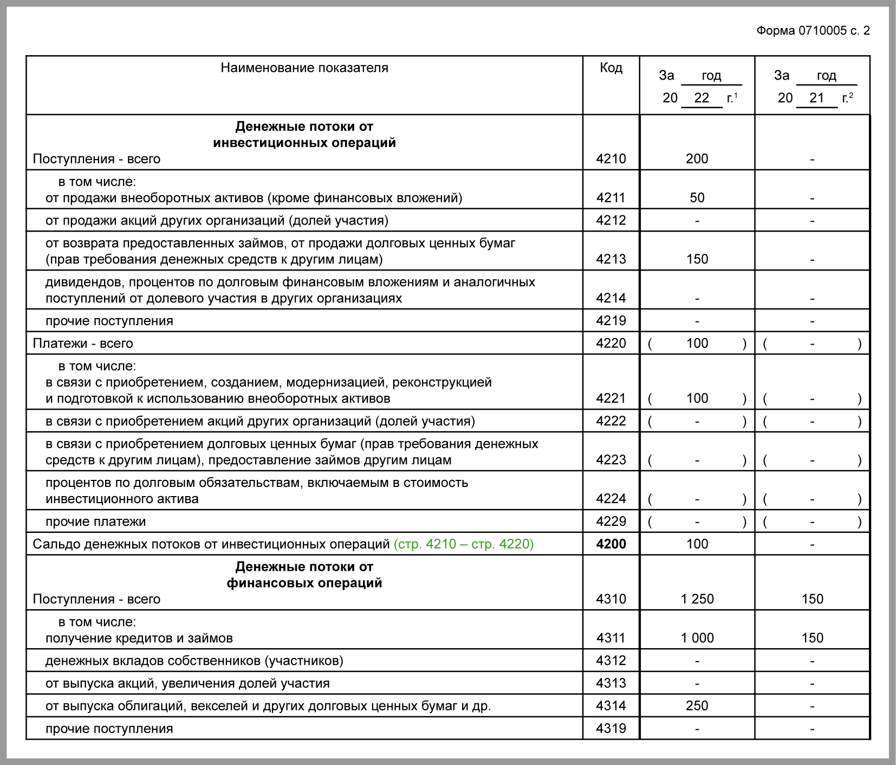

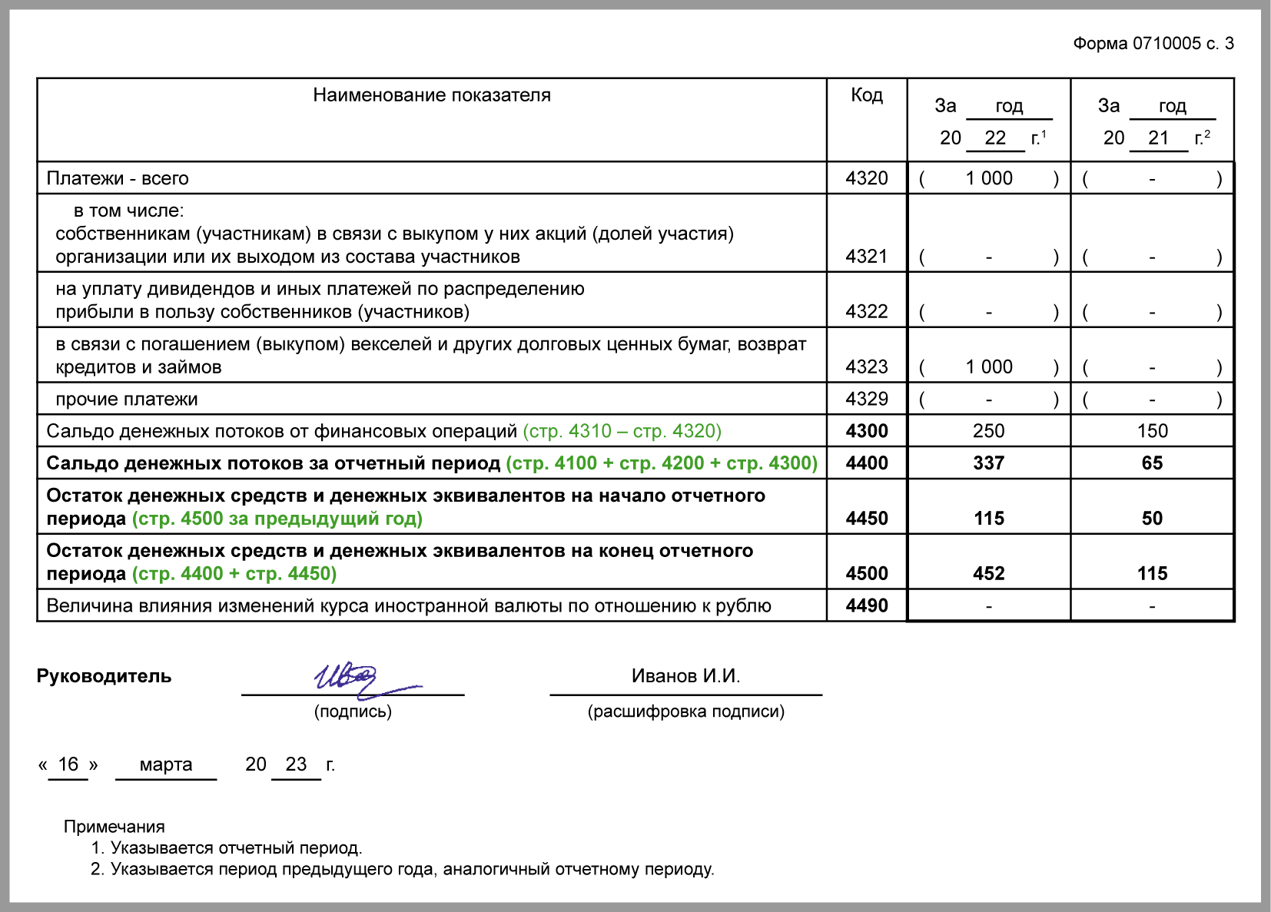

Как заполнить пояснения к бухгалтерскому балансу за 2022 г.
Пояснения - это дополнительная информация о показателях баланса и отчета о финансовых результатах, входящая в состав отчетности. Объем, состав и форму пояснений вы определяете сами, но сдать их необходимо, иначе отчетность будет неполной (п. 3 Приказа Минфина N 66н).
Типовая форма пояснений рекомендована Минфином.
Заполните в ней таблицы с пояснениями к тем показателям, которые есть в вашем балансе или отчете о финансовых результатах.

Таблица 5. Дебиторская и кредиторская задолженность

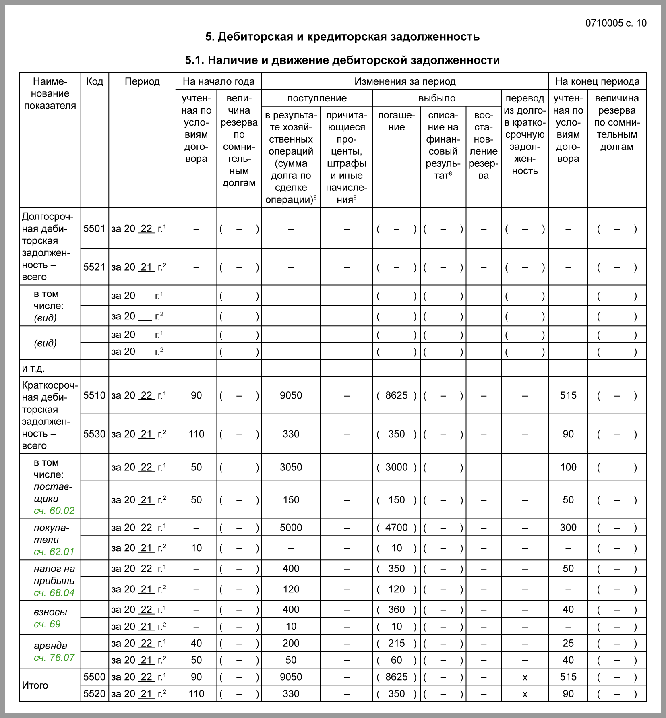

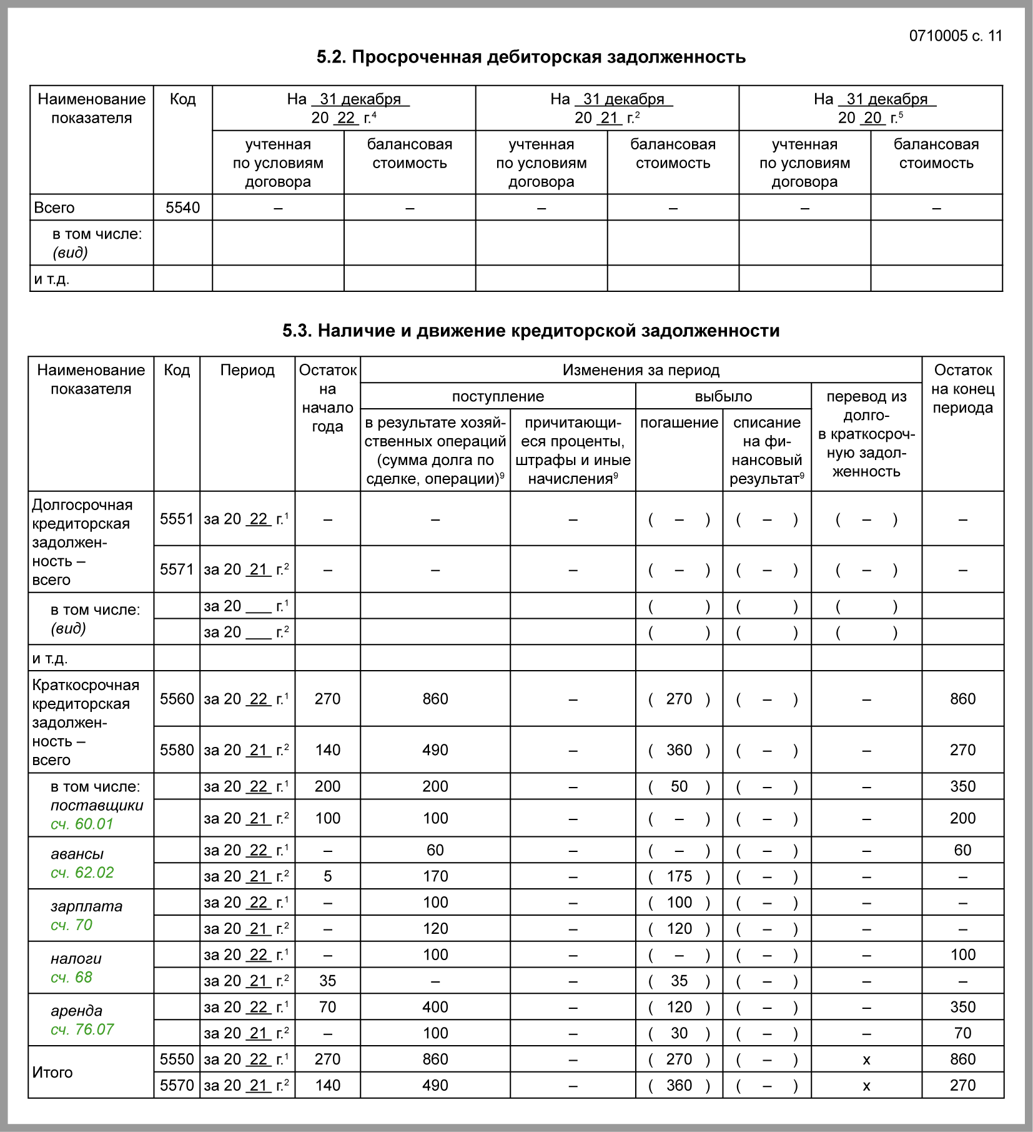

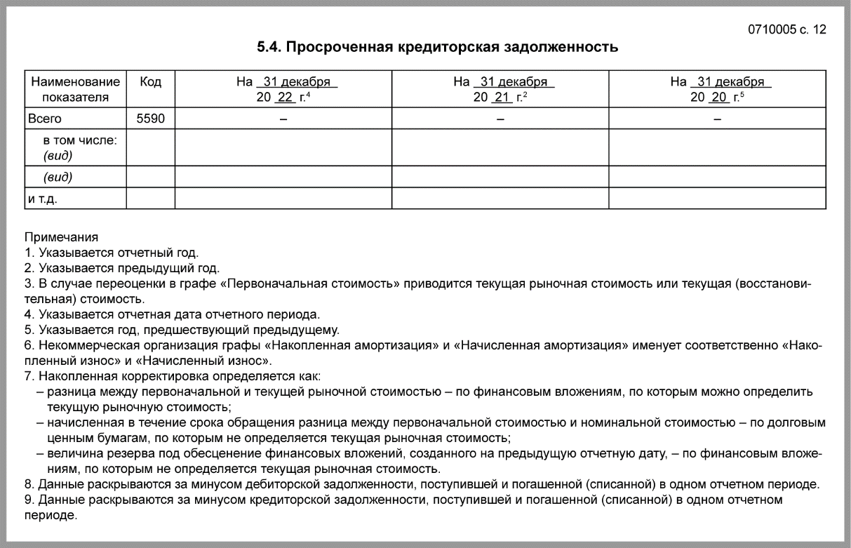

Таблица 6. Затраты на производство

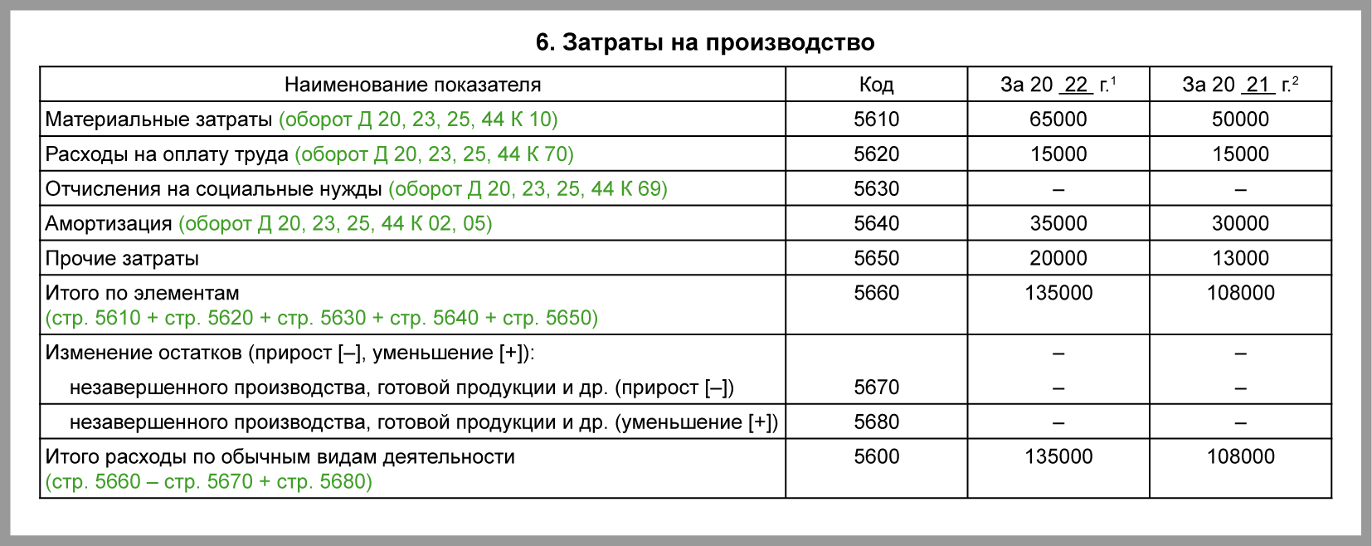

Упрощенная бухгалтерская отчетность - 2022: что сдавать и как заполнить
Упрощенную бухгалтерскую отчетность могут сдавать все малые предприятия, кроме перечисленных в ч. 5 ст. 6 Закона о бухучете.
В состав бухгалтерской отчетности малых предприятий входят только две сокращенные формы - баланс и отчет о финансовых результатах. Пояснения и другие приложения к отчетности можно не сдавать.

Упрощенный баланс

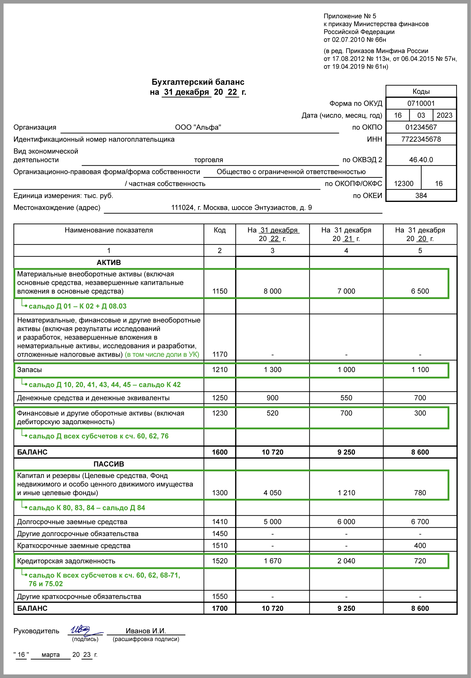

Упрощенный отчет о финансовых результатах

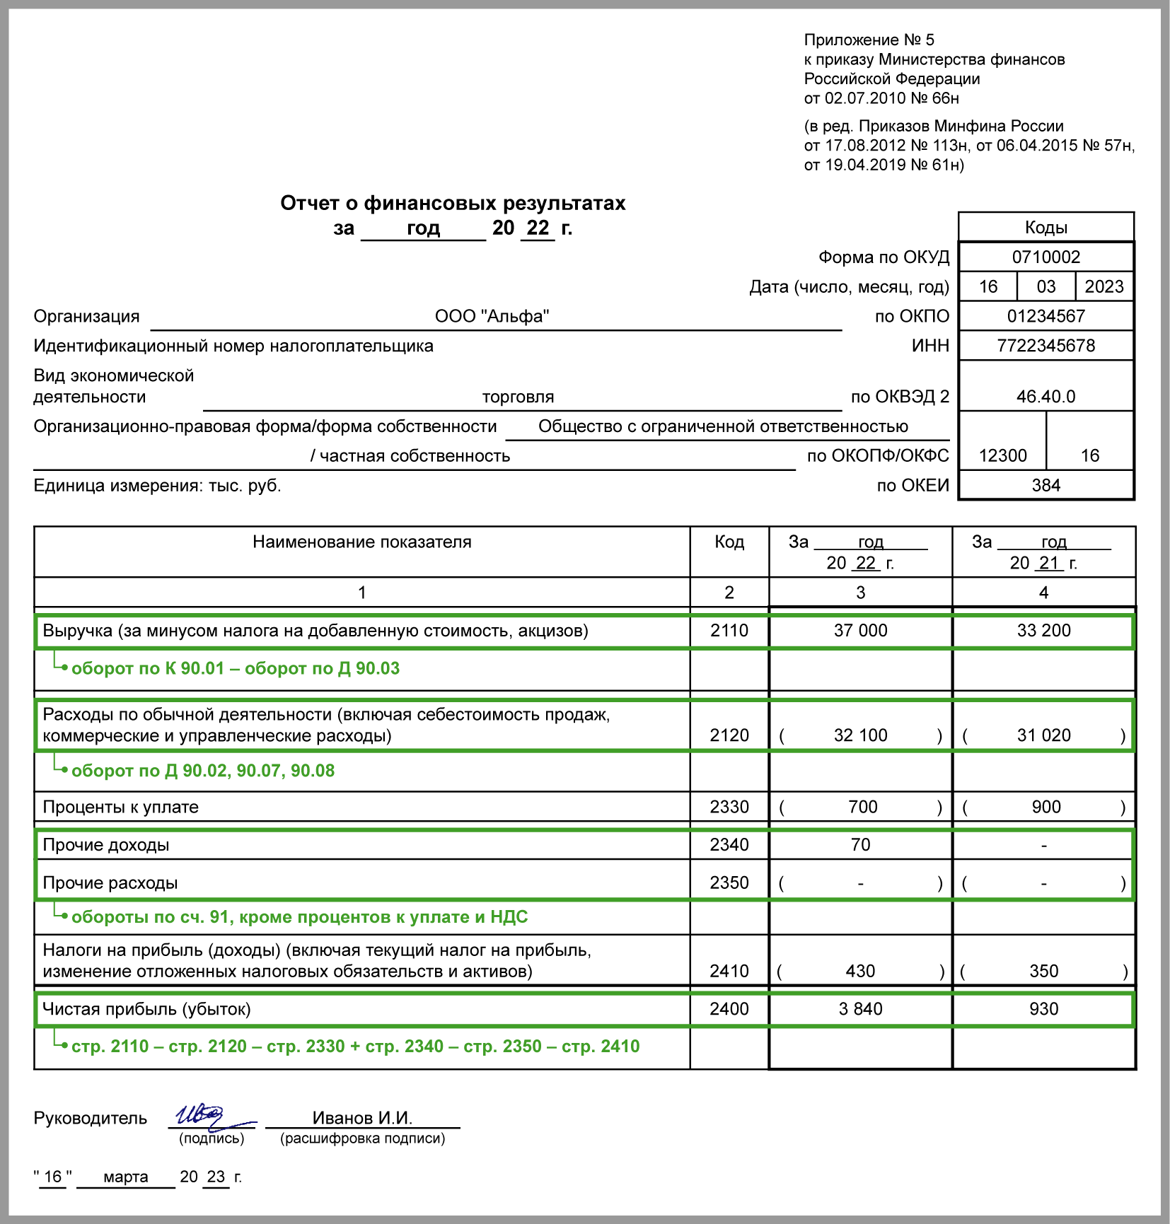

Как составить пояснения к балансу и отчету о финансовых результатах, чтобы не придирались аудиторы

В состав годовой бухгалтерской отчетности все организации, за исключением организаций, применяющих упрощенные способы ведения бухгалтерского учета и отчетности, в обязательном порядке включают пояснения к балансу и отчету о финансовых результатах, в которых раскрываются (расшифровываются) показатели баланса и отчета (Письмо Минфина России от 23.05.2013 N 03-02-07/2/18285, направлено налоговым органам Письмом ФНС России от 20.06.2013 N ЕД-4-3/11174@ и размещено на официальном сайте ФНС).

В Приложении N 3 к Приказу N 66н приведен образец оформления пояснений к балансу и отчету о финансовых результатах в табличной форме (далее – типовая форма пояснений).

Очевидно, что самый простой вариант – это взять за основу форму пояснений, рекомендуемую Минфином и которые содержится в бухгалтерской программе каждой организации в виде таблиц.

При необходимости в нее можно включить любую дополнительную информацию (ввести в рекомендованные Минфином таблицы дополнительные строки и расшифровки, разработать новые таблицы, дополнить таблицы текстовыми пояснениями и т.п.).
Так как табличная часть пояснений вопросов не вызывает, подробно описывать ее не будем.

Но давайте рассмотрим текстовые пояснения, которые дополнительно к таблицам из 1С должен составить бухгалтер в соответствии с требованиями законодательства.

Информация, подлежащая раскрытию в пояснениях
Состав и содержание пояснений подлежат определению организацией самостоятельно исходя из взаимосвязанных положений п. п. 24 – 27 ПБУ 4/99, норм других положений по бухгалтерскому учету в части раскрытия информации, а также пп. “б” п. 4 Приказа N 66н.

В частности, пояснения должны раскрывать сведения, относящиеся к учетной политике организации, и обеспечивать пользователей дополнительными данными, которые нецелесообразно включать в бухгалтерский баланс и отчет о финансовых результатах, но которые необходимы пользователям бухгалтерской отчетности для реальной оценки финансового положения организации, финансовых результатов ее деятельности и движения денежных средств за отчетный период. В частности, пояснения должны содержать существенные способы ведения бухгалтерского учета в соответствии с п. 17-24 ПБУ 1/2008.

В пояснениях в обязательном порядке должно сообщаться также о фактах неприменения правил бухгалтерского учета в случаях, когда они не позволяют достоверно отразить имущественное состояние и финансовые результаты деятельности организации с соответствующим обоснованием.

В противном случае неприменение правил бухгалтерского учета рассматривается как уклонение от их выполнения и признается нарушением законодательства Российской Федерации о бухгалтерском учете.
Ниже мы рассмотрим, какая еще информация подлежит отражению в пояснениях к балансу и отчету о финансовых результатах в соответствии с требованиями действующих положений по бухгалтерскому учету и разъяснений Минфина России, опубликованных на официальном сайте ведомства www.minfin.ru.

1. Информация о доходах и расходах.
Чистые активы и финансовая устойчивость. Если у компании появились признаки банкротства, угрозы приостановки работы либо ликвидации путем реорганизации, то надо об этом написать в пояснениях к годовой отчетности (п. 5, 20 ПБУ 1/2008).
Например, отрицательные чистые активы и показатели финансовой устойчивости указывают на неблагополучие компании.

Определение выручки

Согласно требованиям ПБУ 9/99 (п. п. 17 и 19) в пояснениях отражается следующая информация:
1) о порядке признания выручки;
2) способе определения готовности работ, услуг, продукции, выручка от выполнения, оказания, продажи которых признается по мере готовности.

Согласно ПБУ 9/99 организация может признавать в бухгалтерском учете выручку от выполнения работ, оказания услуг, продажи продукции с длительным циклом изготовления по мере готовности работы, услуги, продукции или по завершении выполнения работы, оказания услуги, изготовления продукции в целом. Выручка от выполнения конкретной работы, оказания конкретной услуги, продажи конкретного изделия признается в бухгалтерском учете по мере готовности, если возможно определить готовность работы, услуги, изделия.

При этом нормативными правовыми актами по бухгалтерскому учету не установлены способы определения степени завершенности на отчетную дату продукции, услуг, работ, отличных от работ по договору строительного подряда.

По мнению Минфина России, при признании в бухгалтерском учете выручки от выполнения конкретных работ, оказания конкретных услуг, продажи продукции по мере готовности способ определения степени завершенности работ, услуг, продукции на отчетную дату целесообразно разрабатывать исходя из ПБУ 2/2008 (в части способа определения степени завершенности работ по договору строительного подряда) (Рекомендации аудиторским организациям, индивидуальным аудиторам, аудиторам по проведению аудита годовой бухгалтерской отчетности организаций за 2015 год (Приложение к Письму Минфина России от 22.01.2016 N 07-04-09/2355));

3) выручке, полученной в результате выполнения договоров, предусматривающих исполнение обязательств (оплату) неденежными средствами.

В пояснительную записку необходимо включить следующие данные:
– общее количество организаций, с которыми заключаются такие договоры, с указанием компаний, на которые приходится основная часть такой выручки;
– доля выручки, полученная по этим договорам со связанными организациями;
– способ определения стоимости продукции (товаров), переданной организацией.

Отдельно в пояснениях отражается информация по договорам строительного подряда в соответствии с требованиями ПБУ 2/2008.

По договорам, исполнявшимся в отчетном периоде, приводится информация:
– о сумме признанной в отчетном периоде выручки по договору;
– способах определения признанной в отчетном периоде выручки по договору.

Кроме того, в пояснительной записке раскрывается следующая информация по каждому договору, не завершенному на отчетную дату:
– общая сумма понесенных расходов и признанных прибылей (за вычетом признанных убытков) на отчетную дату;
– сумма полученной предварительной оплаты, авансов, задатка на отчетную дату;
– сумма за выполненные работы, не предъявленная заказчику до выполнения определенных условий или до устранения выявленных недостатков работы на отчетную дату.

В части курсовых разниц следует указать официальный курс иностранной валюты к рублю, установленный Банком России на отчетную дату (п. 22 ПБУ 3/2006).

Если для пересчета выраженной в иностранной валюте стоимости активов или обязательств, подлежащих оплате в рублях, законом или соглашением сторон установлен иной курс, то его раскрывают в бухгалтерской отчетности.

Кроме того, отдельно отображается величина курсовых разниц, образовавшихся по операциям пересчета выраженной в иностранной валюте стоимости активов и обязательств, подлежащих оплате:
– в иностранной валюте;
– рублях.

2. Информация о внеоборотных активах.

В части основных средств за 2021 год следует раскрыть информацию (п. 32 ПБУ 6/01):
– о способах оценки объектов, полученных по договорам, предусматривающим исполнение обязательств (оплату) неденежными средствами;
– изменениях стоимости ОС, в которой они приняты к бухгалтерскому учету (достройка, дооборудование, реконструкция, частичная ликвидация и переоценка объектов) (вся информация присутствует в таблице 2.3 типовой формы пояснений);
– принятых организацией сроках полезного использования объектов (по основным группам);
– объектах, стоимость которых не погашается;
– способах начисления амортизационных отчислений по отдельным группам объектов;
– объектах недвижимости, принятых в эксплуатацию и фактически используемых, находящихся в процессе государственной регистрации (информация присутствует в таблице 2.4 типовой формы пояснений).

После перехода на ФСБУ 6/2020 в бухгалтерской (финансовой) отчетности раскрывается с учетом существенности следующая информация (п. 45-47):
а) балансовая стоимость отличных от инвестиционной недвижимости основных средств и инвестиционной недвижимости на начало и конец отчетного периода;
б) сверка остатков основных средств по группам в разрезе первоначальной (переоцененной) стоимости, накопленной амортизации и накопленного обесценения на начало и конец отчетного периода, и движения основных средств за отчетный период (поступление, выбытие, переклассификация в долгосрочные активы к продаже, изменение стоимости в результате переоценки, амортизация, обесценение, другие изменения);
в) балансовая стоимость амортизируемых и не амортизируемых основных средств;
г) результат от выбытия основных средств за отчетный период;
д) результат переоценки основных средств, включенный в доходы или расходы отчетного периода;
е) результат переоценки основных средств, включенный в капитал в отчетном периоде;
ж) результат обесценения основных средств и восстановления обесценения, включенный в расходы или доходы отчетного периода;
з) сумма обесценения основных средств, отнесенная в отчетном периоде на уменьшение накопленного результата переоценки;
и) балансовая стоимость пригодных для использования, но не используемых объектов основных средств, когда это не связано с сезонными особенностями деятельности организации, на отчетную дату;
к) балансовая стоимость основных средств, предоставленных за плату во временное пользование, на отчетную дату;
л) балансовая стоимость основных средств, в отношении которых имеются ограничения имущественных прав организации, в том числе основных средств, находящихся в залоге, на отчетную дату;
м) способы оценки основных средств (по группам);
н) элементы амортизации основных средств и их изменения;
о) признанная доходом в составе прибыли (убытка) сумма возмещения убытков, связанных с обесценением или утратой объектов основных средств, предоставленного организации другими лицами.

В отношении основных средств, оцениваемых на основе переоцененной стоимости, в дополнение раскрывается следующая информация:
а) дата проведения последней переоценки основных средств;
б) привлекался ли независимый оценщик к проведению переоценки;
в) методы и допущения, принятые при определении справедливой стоимости основных средств, включая информацию об использовании наблюдаемых рыночных цен;
г) балансовая стоимость переоцениваемых групп основных средств, которая была бы отражена в бухгалтерской (финансовой) отчетности при оценке их по первоначальной стоимости, на отчетную дату;
д) способы пересчета первоначальной стоимости переоцениваемых групп основных средств;
е) сумма накопленной дооценки основных средств, не списанная на нераспределенную прибыль, с указанием способа списания накопленной дооценки на нераспределенную прибыль.
Также организация раскрывает предусмотренную Международным стандартом финансовой отчетности (IAS) 36 "Обесценение активов", введенным в действие на территории Российской Федерации приказом Министерства финансов Российской Федерации от 28 декабря 2015 г. N 217н (зарегистрирован Министерством юстиции Российской Федерации 2 февраля 2016 г., регистрационный N 40940), информацию об обесценении основных средств.

По нематериальным активам в пояснениях нужно отразить такую информацию (п. 40 ПБУ 14/2007):
– способы оценки активов, приобретенных не за денежные средства;
– принятые организацией сроки их полезного использования;
– способы определения амортизации нематериальных активов, а также установленный коэффициент при начислении амортизации способом уменьшаемого остатка;
– изменения сроков полезного использования;
– изменения способов определения амортизации.

Кроме того, в пояснениях необходимо раскрыть следующую информацию по отдельным видам нематериальных активов (п. 41 ПБУ 14/2007):
– фактическая (первоначальная) стоимость или текущая рыночная стоимость нематериальных активов с неопределенным сроком полезного использования, а также факторы, свидетельствующие о невозможности надежно определить срок полезного использования таких нематериальных активов, с выделением существенных факторов;
– стоимость переоцененных нематериальных активов, а также фактическая (первоначальная) стоимость, суммы дооценки и уценки таких нематериальных активов (эту информацию можно отразить в таблице 1.1 типовой формы пояснений);
– оставшиеся сроки полезного использования нематериальных активов в деятельности, направленной на достижение целей создания некоммерческих организаций;
– стоимость нематериальных активов, подверженных обесценению в отчетном году, а также признанный убыток от обесценения (эту информацию можно отразить в таблице 1.1 типовой формы пояснений);
– наименование нематериальных активов с полностью погашенной стоимостью, но не списанных с бухгалтерского учета и используемых для получения экономической выгоды (информация отражается в таблице 1.3 типовой формы пояснений);
– наименование, фактическая (первоначальная) стоимость или текущая рыночная стоимость, срок полезного использования и иная информация в отношении нематериального актива, без знания о которой заинтересованными пользователями невозможна оценка финансового положения организации или финансовых результатов ее деятельности (информация отражается в таблице 1.1 типовой формы пояснений).
При раскрытии в бухгалтерской отчетности информации о нематериальных активах отдельно раскрывается информация о нематериальных активах, созданных самой организацией (для этого в типовой форме пояснений предусмотрена таблица 1.2).

3. Информация о выполняемых НИОКР.
Если организация выполняет научно-исследовательские, опытно-конструкторские и технологические работы собственными силами и (или) является по договору заказчиком указанных работ, то в соответствии с требованиями п. 17 ПБУ 17/02 в пояснениях отражается информация:

– о способах списания расходов по научно-исследовательским, опытно-конструкторским и технологическим работам;
– принятых организацией сроках применения результатов научно-исследовательских, опытно-конструкторских и технологических работ.

4. Материально-производственные запасы.

В части материально-производственных запасов (МПЗ) раскрывается следующая информация (п. 45,46 ФСБУ 5/2019):
а) балансовая стоимость запасов на начало и конец отчетного периода;
б) сверка остатков запасов в разрезе фактической себестоимости и обесценения на начало и конец отчетного периода и движения запасов за отчетный период;
в) в случае восстановления ранее созданного резерва под обесценение причины, которые привели к увеличению чистой стоимости продажи запасов;
г) балансовая стоимость запасов, в отношении которых имеются ограничения имущественных прав организации, в том числе запасов, находящихся в залоге;
д) способы расчета себестоимости запасов;
е) последствия изменения способов расчета себестоимости запасов (по сравнению с предыдущим отчетным периодом);
ж) авансы, предварительная оплата, задатки, уплаченные организацией в связи с приобретением, созданием, переработкой запасов.
Данная информация отражается в бухгалтерской (финансовой) отчетности в разрезе видов запасов.

5. Финансовые вложения.

По финансовым вложениям в пояснениях следует описать (п. 42 ПБУ 19/02):
– способы оценки финансовых вложений при их выбытии по группам (видам);
– последствия изменений способов оценки финансовых вложений при их выбытии;
– разницу между текущей рыночной стоимостью на отчетную дату и предыдущей оценкой финансовых вложений, по которым определялась текущая рыночная стоимость (эту информацию можно отразить в таблице 3.1 типовой формы пояснений);
– разницу между первоначальной и номинальной стоимостью в течение срока их обращения, начисляемую в соответствии с правилами учета, – по долговым ценным бумагам, по которым не определялась текущая рыночная стоимость (эту информацию можно отразить в таблице 3.1 типовой формы пояснений);
– стоимость и виды ценных бумаг и иных финансовых вложений, обремененных залогом (информация приводится в таблице 3.2 типовой формы пояснений);
– стоимость и виды выбывших ценных бумаг и иных финансовых вложений, переданных другим организациям или лицам (кроме продажи) (информация приводится в таблице 3.2 типовой формы пояснений);
– данные об оценке долговых ценных бумаг и предоставленных займов по дисконтированной стоимости, о величине их дисконтированной стоимости, о примененных способах дисконтирования.

6. Займы (кредиты) полученные.

В соответствии с п. 17 ПБУ 15/2008 в пояснениях необходимо отразить следующую информацию:
– о суммах процентов, причитающихся к оплате заимодавцу (кредитору), подлежащих включению в стоимость инвестиционных активов;
– величине, видах, сроках погашения выданных векселей, выпущенных и проданных облигаций;
– сроках погашения займов (кредитов);
– суммах дохода от временного использования средств полученного займа (кредита) в качестве долгосрочных и (или) краткосрочных финансовых вложений, в том числе учтенных при уменьшении расходов по займам, связанных с приобретением, сооружением и (или) изготовлением инвестиционного актива;
– суммах включенных в стоимость инвестиционного актива процентов, причитающихся к оплате заимодавцу (кредитору), по займам, взятым на цели, не связанные с приобретением, сооружением и (или) изготовлением инвестиционного актива.

Если организация привлекает займы и кредиты на экологическую деятельность, то информацию о таких заемных средствах следует раскрывать отдельно (Письмо Минфина России N ПЗ-7/2011 “О бухгалтерском учете, формировании и раскрытии бухгалтерской отчетности информации об экологической деятельности организации”). В частности, при раскрытии в бухгалтерской отчетности информации о суммах процентов, причитающихся к оплате заимодавцу (кредитору), подлежащих включению в стоимость инвестиционных активов, дополнительно раскрывается информация об указанных расходах в рамках проектов, связанных с экологической деятельностью.

Кроме того, отдельно раскрывается информация о займах и кредитах, полученных на инновации и модернизацию производства (Информация Минфина России N ПЗ-8/2011 “О формировании в бухгалтерском учете и раскрытии в бухгалтерской отчетности организации информации об инновациях и модернизации производства”).

В случае неисполнения или неполного исполнения заимодавцем договора займа (кредитного договора) организация-заемщик раскрывает в пояснениях к балансу и отчету о финансовых результатах информацию о суммах займов (кредитов), недополученных по сравнению с условиями договора займа (кредитного договора) (п. 18 ПБУ 15/2008).

7. Информация об оценочных значениях.

В пояснениях к балансу и отчету о финансовых результатах организация должна раскрывать следующую информацию об изменении оценочного значения (п. 6 ПБУ 21/2008):
– содержание изменения, повлиявшего на бухгалтерскую отчетность за данный отчетный период;
– содержание изменения, которое повлияет на бухгалтерскую отчетность за будущие периоды, за исключением случаев, когда оценить влияние изменения на бухгалтерскую отчетность за будущие периоды невозможно. Факт невозможности такой оценки также подлежит раскрытию.

8. Учет расчетов по налогу на прибыль.

В пояснениях к балансу и отчету о финансовых результатах за 2019 г. раскрываются следующие данные (п. 25 ПБУ 18/02):
– условный расход (доход) по налогу на прибыль;
– постоянные и временные разницы, возникшие в отчетном периоде и повлекшие за собой корректирование условного расхода (дохода) по налогу на прибыль в целях определения текущего налога на прибыль;
– постоянные и временные разницы, возникшие в прошлых отчетных периодах, но повлекшие корректирование условного расхода (дохода) по налогу на прибыль отчетного периода;
– суммы постоянного налогового актива (обязательства), отложенного налогового актива и обязательства;
– причины изменений применяемых налоговых ставок по сравнению с предыдущим отчетным периодом;
– суммы отложенного налогового актива и обязательства, списанные в связи с выбытием актива (продажей, передачей на безвозмездной основе или ликвидацией) или вида обязательства.

Пунктом 19 ПБУ 18/02 организациям разрешено при составлении бухгалтерской отчетности отражать в бухгалтерском балансе сальдированную (свернутую) сумму отложенного налогового актива и отложенного налогового обязательства, кроме случаев, когда законодательством Российской Федерации о налогах и сборах предусмотрено раздельное формирование налоговой базы.

Если организация решила воспользоваться п. 19 и отражать в балансе сальдированную сумму ОНА и ОНО, то этот момент необходимо раскрыть в пояснительной записке.

Так как ПБУ 18/02 менялось с 2020 г., то в отчетности за 2020 г. необходимо раскрыть следующие показатели:
а) отложенный налог на прибыль, обусловленный:
– возникновением (погашением) временных разниц в отчетном периоде;
– изменениями правил налогообложения, изменениями применяемых налоговых ставок;
– признанием (списанием) отложенных налоговых активов в связи с изменением вероятности того, что организация получит налогооблагаемую прибыль в последующих отчетных периодах;

б) величины, объясняющие взаимосвязь между расходом (доходом) по налогу на прибыль и показателем прибыли (убытка) до налогообложения, в том числе:
– применяемые налоговые ставки;
– условный расход (условный доход) по налогу на прибыль;
– постоянный налоговый расход (доход);

в) иная информация, необходимая пользователям для понимания характера показателей, связанных с налогом на прибыль организаций.

9. Сведения о связанных сторонах.
Если в отчетном периоде организация, составляющая бухгалтерскую отчетность, проводила операции со связанными сторонами, то в пояснениях по каждой связанной стороне раскрывается как минимум следующая информация (п. 10 ПБУ 11/2008):

– характер отношений с такими лицами;
– виды операций;
– объем операций каждого вида (в абсолютном или относительном выражении);
– стоимостные показатели по не завершенным на конец отчетного периода операциям;
– условия и сроки проведения (завершения) расчетов по операциям, а также форма расчетов;
– величина образованных резервов по сомнительным долгам на конец отчетного периода;
– величина списанной дебиторской задолженности, по которой срок исковой давности истек, других долгов, нереальных ко взысканию, в том числе за счет резерва по сомнительным долгам.

Показатели, отражающие аналогичные по характеру отношения и операции со связанными сторонами, могут быть сгруппированы, за исключением случаев, когда обособленное раскрытие их необходимо для понимания влияния операций со связанными сторонами на бухгалтерскую отчетность организации, составляющей бухгалтерскую отчетность.

Указанная выше информация должна раскрываться отдельно для каждой из следующих групп связанных сторон (п. 11 ПБУ 11/2008):
– основного хозяйственного общества (товарищества);
– дочерних хозяйственных обществ;
– преобладающих (участвующих) хозяйственных обществ;
– зависимых хозяйственных обществ;
– участников совместной деятельности;
– основного управленческого персонала организации <*>;
– других связанных сторон.
——————————–
<*> Под основным управленческим персоналом организации понимаются руководители (генеральный директор, иные лица, осуществляющие полномочия единоличного исполнительного органа организации), их заместители, члены коллегиального исполнительного органа, члены совета директоров (наблюдательного совета) или иного коллегиального органа управления организации, а также иные должностные лица, наделенные полномочиями и ответственностью в вопросах планирования, руководства и контроля над деятельностью организации.

В отношении основного управленческого персонала в пояснениях необходимо раскрыть сведения о следующих видах вознаграждений (п. 12 ПБУ 11/2008):

– краткосрочных – суммах, подлежащих выплате в течение отчетного периода и 12 месяцев после отчетной даты (оплата труда за отчетный период, начисленные на нее налоги и иные обязательные платежи в соответствующие бюджеты и внебюджетные фонды, ежегодный оплачиваемый отпуск за работу в отчетном периоде, оплата организацией лечения, медицинского обслуживания, коммунальных услуг и тому подобные платежи в пользу основного управленческого персонала);

– долгосрочных – суммах, подлежащих выплате по истечении 12 месяцев после отчетной даты. В эту группу входят, в частности, вознаграждения:

а) по окончании трудовой деятельности (платежи (взносы) организации, составляющей бухгалтерскую отчетность, по договорам добровольного страхования (договорам негосударственного пенсионного обеспечения), заключенным в пользу основного управленческого персонала со страховыми организациями (негосударственными пенсионными фондами), и иные платежи, обеспечивающие выплаты пенсий и другие социальные гарантии основному управленческому персоналу по окончании трудовой деятельности);

б) опционы эмитента, акции, паи, доли участия в уставном (складочном) капитале и выплаты на их основе.
В Информации Минфина России от 02.06.2010 N ПЗ-6/2010, размещенном на официальном сайте Минфина России www.minfin.ru (Обобщение практики применения законодательства), даны рекомендации по раскрытию в бухгалтерской отчетности государственных корпораций, федеральных государственных унитарных предприятий, открытых акционерных обществ с преобладающим государственным участием, получающих различные виды государственной поддержки, информации о вознаграждениях руководящего состава.

Хотя эти рекомендации адресованы исключительно компаниям с государственным участием, ими можно руководствоваться и всем остальным организациям.

Согласно рекомендациям Минфина в составе информации о размерах вознаграждений, выплачиваемых основному управленческому персоналу, и о каждом из перечисленных в п. 12 ПБУ 11/2008 видов выплат организацией должна раскрываться следующая дополнительная информация:

– о выплате вознаграждений (премий, бонусов, опционов на акции и иных стимулирующих выплат, например единовременных выплат материальной помощи к отпуску, не предусмотренных коллективным (трудовым) договором и положением о премировании либо выплачиваемых за счет средств специального назначения или целевых поступлений, выплат и вознаграждений в виде полной или частичной оплаты товаров (работ, услуг, имущественных или иных прав), в том числе коммунальных услуг, питания (чая, кофе), отдыха, оплаты страховых взносов по договорам добровольного страхования, обучения в личных интересах) по каждой категории основного управленческого персонала;
– среднемесячном размере оплаты труда работников организации и его соотношении со среднемесячной оплатой труда основного управленческого персонала;
– соотношении в уровнях оплаты труда 10% работников с наиболее низкой оплатой труда и 10% с самой высокой и о соотношении среднемесячной оплаты труда с учетом иных вознаграждений работников организации и основного управленческого персонала;
– доле управленческих расходов в общей структуре расходов организации;
– сокращении размеров вознаграждений (премий, бонусов, опционов на акции и иных стимулирующих выплат) основного управленческого персонала, в том числе об отказе от выплат вознаграждений.

Построение аналитического учета должно обеспечивать формирование перечисленной и иной дополнительной информации, определяемой организацией.

Обратите внимание! Описанную выше информацию необходимо раскрывать и о бенефициарах организации. Такая обязанность возникла еще в 2017 году. В соответствии с пунктом 7 статьи 6.1 Федерального закона от 07.08.2001 N 115-ФЗ, информация о бенефициарных владельцах юридического лица раскрывается в его отчетности.

10. События после отчетной даты
В пояснениях следует раскрывать информацию о событиях, произошедших в период после окончания отчетного периода до момента завершения подготовки годовой отчетности, свидетельствующих о возникших после отчетной даты хозяйственных условиях, в которых организация ведет свою деятельность. Эта информация должна включать краткое описание характера события после отчетной даты и оценку его последствий в денежном выражении. Если невозможно оценить последствия события после отчетной даты в денежном выражении, то в пояснениях следует это указать (п. 11 ПБУ 7/98).

К событиям после отчетной даты, которые необходимо отразить в пояснениях, в частности, относятся:

– дивиденды, рекомендованные или объявленные в установленном порядке по результатам работы за отчетный год;
– принятие решения о реорганизации;
– приобретение предприятия как имущественного комплекса;
– реконструкция или планируемая реконструкция;
– принятие решения об эмиссии акций и иных ценных бумаг;
– крупная сделка, связанная с приобретением и выбытием основных средств и финансовых вложений;
– пожар, авария, стихийное бедствие или другая чрезвычайная ситуация, в результате которой уничтожена значительная часть активов;
– прекращение существенной части основной деятельности, если это нельзя было предвидеть по состоянию на отчетную дату;
– существенное снижение стоимости основных средств, если это снижение имело место после отчетной даты;
– непрогнозируемое изменение курсов иностранных валют после отчетной даты;
– действия органов государственной власти (национализация и т.п.).

11. Оценочные обязательства, условные обязательства и условные активы.

Оценочные обязательства отражаются на счете учета резервов предстоящих расходов (счет 96). При признании оценочного обязательства в зависимости от его характера величина оценочного обязательства относится на расходы по обычным видам деятельности или на прочие расходы либо включается в стоимость актива.

Информация об остатках по счету 96 (об оценочных обязательствах) отражается в бухгалтерском балансе в разд. IV “Долгосрочные обязательства” и V “Краткосрочные обязательства”.

По каждому признанному в бухгалтерском учете оценочному обязательству в отчетности необходимо раскрыть в случае существенности как минимум следующую информацию (п. 24 ПБУ 8/2010):
а) величину, по которой оценочное обязательство отражено в бухгалтерском балансе, на начало и конец отчетного периода;
б) сумму оценочного обязательства, признанную в отчетном периоде;
в) сумму оценочного обязательства, списанную в счет отражения затрат или признания кредиторской задолженности в отчетном периоде;
г) списанную в отчетном периоде сумму оценочного обязательства в связи с ее избыточностью или прекращением выполнения условий признания оценочного обязательства;
д) увеличение величины оценочного обязательства в связи с ростом его приведенной стоимости за отчетный период (проценты);
е) характер обязательства и ожидаемый срок его исполнения;
ж) неопределенности, существующие в отношении срока исполнения и (или) величины оценочного обязательства;
з) ожидаемые суммы встречных требований или суммы требований к третьим лицам в возмещение расходов, которые организация понесет при исполнении обязательства, а также активы, признанные по таким требованиям в соответствии с п. 19 ПБУ 8/2010.

Всю эту информацию можно отразить в таблице 7 типовой формы пояснений к балансу (см. с. 234), дополнив ее необходимыми текстовыми комментариями.

Помимо оценочных обязательств, которые отражаются на счете 96, ПБУ 8/2010 обязывает организацию признавать условные обязательства и условные активы.

Никаких проводок в связи с признанием условных обязательств (активов) делать не нужно. Информация о них отражается только в пояснениях к бухгалтерской отчетности.

Условное обязательство возникает у организации вследствие прошлых событий ее хозяйственной жизни, когда существование у организации обязательства на отчетную дату зависит от наступления (ненаступления) одного или нескольких будущих неопределенных событий, не контролируемых организацией (п. 9 ПБУ 8/2010).

По каждому условному обязательству в бухгалтерской отчетности раскрывается как минимум следующая информация:
а) характер условного обязательства;
б) оценочное значение или диапазон оценочных значений условного обязательства, если они поддаются определению;
в) неопределенности, существующие в отношении срока исполнения и (или) величины обязательства;
г) возможность поступлений в результате встречных требований или требований к третьим лицам в возмещение расходов, которые организация понесет при исполнении обязательства.

В случае если по состоянию на отчетную дату уменьшение экономических выгод организации вследствие условного обязательства является маловероятным, организация может не раскрывать указанную информацию.
Информация об оценочных обязательствах и условных обязательствах может раскрываться по их однородным группам (например, оценочные обязательства в связи с выданными организацией гарантиями, судебными разбирательствами).

Если оценочное обязательство и условное обязательство возникли в результате одних и тех же фактов хозяйственной жизни, взаимосвязь между соответствующими оценочным обязательством и условным обязательством должна быть раскрыта.

При выдаче организацией гарантий другим коммерческим организациям организация-гарант признает либо оценочное обязательство, либо условное обязательство.
Оценочное обязательство признается при одновременном соблюдении условий, установленных п. 5 ПБУ 8/2010. Величина такого оценочного обязательства должна отражать наиболее достоверную денежную оценку расходов, необходимых для расчетов по этому обязательству.

В иных случаях гарант раскрывает в бухгалтерской отчетности условное обязательство (Рекомендации аудиторским организациям, индивидуальным аудиторам, аудиторам по проведению аудита годовой бухгалтерской отчетности организаций за 2015 год (Приложение к Письму Минфина России от 22.01.2016 N 07-04-09/2355)).
Условный актив возникает у организации вследствие прошлых событий ее хозяйственной жизни, когда существование у организации актива на отчетную дату зависит от наступления (ненаступления) одного или нескольких будущих неопределенных событий, не контролируемых организацией (п. 13 ПБУ 8/2010).

Информация об условных активах отражается в отчетности только в том случае, если поступление экономических выгод по условному активу является вероятным. При этом организация должна раскрыть по состоянию на конец отчетного периода характер условного актива, а также его оценочное значение или диапазон оценочных значений, если они поддаются определению.

В исключительных случаях, когда раскрытие информации об оценочных обязательствах, условных обязательствах и условных активах в объеме, предусмотренном ПБУ 8/2010, наносит или может нанести ущерб организации в ходе урегулирования последствий лежащих в их основе обязательств и фактов, организация может не раскрывать такую информацию. В этом случае организация должна указать общий характер соответствующего оценочного обязательства, условного обязательства или условного актива и причины, по которым более подробная информация не раскрывается.

12. Информация по сегментам

ПБУ 12/2010 “Информация по сегментам” обязательно к применению только для публичных компаний, т.е. для тех организаций, которые публично размещают ценные бумаги. При этом не имеет значения, относится организация к субъектам малого предпринимательства или нет.
Все остальные организации могут раскрывать информацию по сегментам в бухгалтерской отчетности по собственной инициативе.

В пояснениях приводится следующая информация по отчетным сегментам (ПБУ 12/2010):
а) общая информация (описание основы выделения сегментов, признанных отчетными, а также иная информация, перечисленная в п. 23 ПБУ 12/2010);
б) показатели отчетных сегментов;
в) способы оценки показателей отчетных сегментов;
г) сопоставление совокупных показателей отчетных сегментов с величиной соответствующих статей бухгалтерского баланса или отчета о финансовых результатах организации;
д) иная информация, предусмотренная ПБУ 12/2010.
По каждому отчетному сегменту раскрываются как минимум следующие показатели:
а) финансовый результат (прибыль или убыток) за отчетный период;
б) общая величина активов на отчетную дату;
в) общая величина обязательств на отчетную дату (если такие данные представляются полномочным лицам организации).
В пояснительной записке раскрывается также информация о покупателях (заказчиках), выручка от продаж которым составляет не менее 10% общей выручки от продаж покупателям (заказчикам) организации:
а) наименование покупателя (заказчика);
б) общая величина выручки от продаж такому покупателю (заказчику);
в) наименование отчетного сегмента (отчетных сегментов), к которому относится данная выручка.

При изменении в отчетном периоде структуры отчетных сегментов сравнительная информация за периоды, предшествующие отчетному, должна быть пересчитана в соответствии с новой структурой отчетных сегментов, за исключением случаев, когда такая информация отсутствует и такой пересчет противоречит требованию рациональности. При этом пересчету подлежит сравнительная информация по каждому показателю отчетного сегмента.

Случаи пересчета (невозможности такого пересчета) подлежат раскрытию в составе информации по отчетным сегментам.

Если сравнительная информация не пересчитана в соответствии с новой структурой отчетных сегментов, то информация по сегментам за отчетный период должна быть представлена в разрезе как прежней, так и новой структуры сегментов.

13. Информация по прекращаемой деятельности.

В пояснениях за 2019 г. должна быть раскрыта следующая информация по прекращаемой деятельности (ПБУ 16/02):

а) описание прекращаемой деятельности:
– сегмент (часть сегмента, совокупность сегментов), в рамках которого (которых) происходит прекращение деятельности;
– дата признания деятельности прекращаемой;
– дата или период, в котором ожидается завершение прекращения деятельности организации, если они известны или определимы;
б) стоимость активов и обязательств организации, предполагаемых к выбытию или погашению в рамках прекращения деятельности;
в) суммы доходов, расходов, прибылей или убытков до налогообложения, а также сумма начисленного налога на прибыль, относящиеся к прекращаемой деятельности <**>;
г) движение денежных средств, относящееся к прекращаемой деятельности, в разрезе текущей, инвестиционной и финансовой деятельности в течение текущего отчетного периода <***>.

——————————–
<**> Эта информация может быть раскрыта не в пояснениях, а непосредственно в отчете о финансовых результатах (путем выделения отдельных расшифровочных строк).
<***> Эта информация может быть раскрыта не в пояснениях, а непосредственно в отчете о движении денежных средств (путем выделения отдельных расшифровочных строк).
По мере выбытия активов или погашения обязательств, относящихся к прекращаемой деятельности, организация раскрывает непосредственно в отчете о финансовых результатах или в пояснениях к балансу и отчету о финансовых результатах сумму прибыли (убытка), связанной с выбытием активов или погашением обязательств, до налогообложения и сумму соответствующего налога на прибыль.

Для тех активов и обязательств, по которым организация заключила договор(ы) купли-продажи, в пояснениях раскрываются продажная цена актива (после вычета расчетных расходов на выбытие), сроки поступления денежных средств и отражаемая в бухгалтерском балансе сумма соответствующих активов и обязательств.

Информация по прекращаемой деятельности раскрывается в отчетности начиная с отчетного года, в котором деятельность признана прекращаемой, до отчетного периода (включая его), когда завершается прекращение деятельности, то есть когда программа по прекращению деятельности фактически выполнена (несмотря на то что расчеты по ней могут быть не закончены) или организация от нее отказалась.

Так как ПБУ 16/02 менялось с 2020 г., то раскрытию в пояснениях за 2020 г. дополнительно к выше указанному подлежат следующие данные:

а) описание долгосрочных активов к продаже;
б) описание фактов и обстоятельств продажи, включая предполагаемый способ и период продажи;
в) связанную с долгосрочными активами к продаже прибыль (убыток) и статью отчета о финансовых результатах, в которую эта прибыль (убыток) включена (за исключением случая ее обособленного представления непосредственно в отчете о финансовых результатах);
г) в случае представления информации по сегментам – отчетный сегмент, к которому относятся показатели, связанные с долгосрочным активом к продаже.

14. Информация о совместной деятельности.
(для организаций, являющихся участниками совместной деятельности)

Если организация является участником договора о совместной деятельности, в пояснениях подлежит раскрытию как минимум следующая информация об участии в совместной деятельности:
– цель совместной деятельности (производство продукции, выполнение работ, оказание услуг и т.д.) и вклад в нее;
– способ извлечения экономической выгоды или дохода (совместно осуществляемые операции, совместно используемые активы, совместная деятельность);
– классификация отчетного сегмента (операционный или географический);
– стоимость активов и обязательств, относящихся к совместной деятельности;
– суммы доходов, расходов, прибыли или убытка, относящихся к совместной деятельности.

Раскрытие информации об участии в совместной деятельности осуществляется в соответствии с правилами, установленными ПБУ 12/2010 “Информация по сегментам”.

15. Информация об исправлении существенных ошибок прошлых лет.

Если в текущем году были обнаружены и исправлены существенные ошибки, относящиеся к предыдущим отчетным периодам, то в соответствии с ПБУ 22/2010 в пояснениях необходимо раскрыть следующую информацию об исправленных существенных ошибках:

1) характер ошибки;
2) сумму корректировки по каждой статье бухгалтерской отчетности – по каждому предшествующему отчетному периоду в той степени, в которой это практически осуществимо;
3) сумму корректировки по данным о базовой и разводненной прибыли (убытку) на акцию (если организация обязана раскрывать информацию о прибыли, приходящейся на одну акцию);
4) сумму корректировки вступительного сальдо самого раннего из представленных отчетных периодов.
Если определить влияние существенной ошибки на один или более предшествующих отчетных периодов, представленных в бухгалтерской отчетности, невозможно, то в пояснительной записке раскрываются причины этого, а также приводится описание способа отражения исправления существенной ошибки в бухгалтерской отчетности и указывается период, начиная с которого внесены исправления.

16. Отчет о движении денежных средств.

В соответствии с п. п. 24 и 25 ПБУ 23/2011 в пояснениях раскрывается информация об имеющихся по состоянию на отчетную дату возможностях привлечь дополнительные денежные средства, в том числе:

а) суммы открытых организации, но не использованных ею кредитных линий с указанием всех установленных ограничений по использованию таких кредитных ресурсов (в том числе о суммах обязательных минимальных (неснижаемых) остатков);
б) величина денежных средств, которые могут быть получены организацией на условиях овердрафта;
в) полученные организацией поручительства третьих лиц, не использованные по состоянию на отчетную дату для получения кредита, с указанием суммы денежных средств, которые может привлечь организация;
г) суммы займов (кредитов), недополученных по состоянию на отчетную дату по заключенным договорам займа (кредитным договорам) с указанием причин такого недополучения.

Кроме того, необходимо раскрыть с учетом существенности следующую информацию:

а) имеющиеся существенные суммы денежных средств (или их эквивалентов), которые по состоянию на отчетную дату недоступны для использования организацией (например, открытые в пользу других организаций аккредитивы по не завершенным на отчетную дату сделкам), с указанием причин данных ограничений;
б) сумму денежных потоков, связанных с поддержанием деятельности организации на уровне существующих объемов производства, отдельно от денежных потоков, связанных с расширением масштабов этой деятельности;
в) денежные потоки от текущих, инвестиционных и финансовых операций по каждому отчетному сегменту, определенному в соответствии с ПБУ 12/2010 (для организаций, отражающих информацию по сегментам в соответствии с ПБУ 12/2010);
г) средства в аккредитивах, открытых в пользу организации, вместе с информацией о факте исполнения организацией по состоянию на отчетную дату обязательств по договору с использованием аккредитива. В случае если обязательства по договору с использованием аккредитива организацией исполнены, но средства аккредитива не зачислены на ее расчетный или иной счет, то раскрываются причины и суммы незачисленных средств.

17. Информация о поисковых затратах.

ПБУ 24/2011 “Учет затрат на освоение природных ресурсов” применяется организациями, осуществляющими затраты на поиск, оценку месторождений полезных ископаемых и разведку полезных ископаемых (далее – поисковые затраты) на определенном участке недр.

Это ПБУ регулирует учет поисковых затрат, осуществляемых до того момента, когда в отношении участка недр, на котором осуществляются поиск, оценка месторождений полезных ископаемых и разведка полезных ископаемых, установлена и документально подтверждена вероятность (более вероятно, чем нет) того, что экономические выгоды от добычи полезных ископаемых превысят понесенные затраты при условии технической осуществимости добычи полезных ископаемых и при наличии у организации ресурсов, необходимых для добычи полезных ископаемых.

Организация в своей учетной политике определяет виды поисковых затрат, признаваемых внеоборотными активами (далее – поисковые активы).

Эти активы делятся на материальные и нематериальные.

В соответствии с п. 28 ПБУ 24/2011 информация о материальных и нематериальных поисковых активах подлежит раскрытию применительно к требованиям, установленным для раскрытия информации соответственно об основных средствах и нематериальных активах организации.

Кроме того, в отношении групп материальных поисковых активов организация должна раскрывать в бухгалтерской отчетности информацию:

– о фактических затратах с учетом осуществленных переоценок, суммах накопленной амортизации и накопленного обесценения на начало и конец отчетного периода;
– остаточной стоимости активов, обесценившихся в отчетном году, на начало и конец отчетного периода и признанного за отчетный период обесценения.

Для отражения информации о поисковых затратах организация может разработать таблицы, аналогичные таблицам разд. 1 и 2 типовой формы пояснений, в которых отражается информация об основных средствах и нематериальных активах.

18. Информация о потенциально существенных рисках хозяйственной деятельности.
Минфин России рекомендует дополнительно включать в пояснения к балансу и отчету о финансовых результатах информацию о потенциально существенных рисках хозяйственной деятельности, которым подвержена организация (Информация Минфина России N ПЗ-9/2012).

Риски могут быть сгруппированы по следующим видам:
– финансовые;
– правовые (связаны с изменением валютного и таможенного регулирования, налогового законодательства внутри страны и за ее пределами);
– страновые и региональные (связаны с политической и экономической ситуацией (военные конфликты, забастовки и пр.), географическими особенностями (стихийные бедствия) в странах и регионах, в которых организация ведет свою деятельность);
– репутационные (потери клиентов из-за негативного представления о качестве продукции, участия в ценовом сговоре и пр.) и др.

Информация о финансовых рисках представляется с подразделением на следующие группы:

– рыночные риски,
– кредитные риски,
– риски ликвидности.

Рыночные риски связаны с возможными неблагоприятными для организации последствиями в случае изменения рыночных параметров, в частности цен и ценовых индексов (на товары, работы, услуги, ценные бумаги, драгоценные металлы, др.), процентных ставок, курсов иностранных валют.

Кредитные риски связаны с возможными неблагоприятными для организации последствиями при неисполнении (ненадлежащем исполнении) другими лицами обязательств по предоставленным им заемным средствам (в том числе в форме покупки облигаций, векселей, предоставления отсрочки и рассрочки оплаты проданных товаров, выполненных работ или оказанных услуг).

Риск ликвидности связан с возможностями организации своевременно и в полном объеме погасить имеющиеся на отчетную дату финансовые обязательства: кредиторскую задолженность поставщикам и подрядчикам, задолженность заимодавцам по полученным кредитам и займам (в том числе в форме облигаций, векселей), др.

По каждому виду рисков в годовой бухгалтерской отчетности раскрывается информация о таких качественных характеристиках хозяйственной деятельности организации, как:

– подверженность организации рискам и причины их возникновения;
– концентрация риска (описание конкретной общей характеристики, которая отличает каждую концентрацию (контрагенты, регионы, валюта расчетов и платежей, др.));
– механизм управления рисками (цели, политика, применяемые процедуры в области управления рисками и методы, используемые для оценки риска, и т.п.);
– изменения по сравнению с предыдущим отчетным годом.

При раскрытии информации о рисках хозяйственной деятельности рекомендуется учитывать требования МСФО, в частности МСФО (IFRS) 7 “Финансовые инструменты: раскрытие информации”.

Дополнительные показатели и пояснения о рисках могут быть оформлены в виде отдельного раздела пояснений к бухгалтерскому балансу и отчету о финансовых результатах либо путем включения их в пояснения к соответствующим показателям бухгалтерской отчетности об отдельных активах, обязательствах, доходах, расходах, денежных потоках организации (в том числе в пояснения о забалансовых статьях, финансовых вложениях).

19. Информация об экологической деятельности организации.
В пояснениях к бухгалтерскому балансу и отчету о финансовых результатах приводится информация об экологической деятельности организации. Соответствующие рекомендации можно найти в Письме Минфина России N ПЗ-7/2011 “О бухгалтерском учете, формировании и раскрытии в бухгалтерской отчетности информации об экологической деятельности организации”.

В частности, в пояснениях дополнительно раскрывается информация:

– о приобретении (создании) объектов, связанных с экологической деятельностью (в пояснениях о движении нематериальных активов, результатов НИОКР, основных средств в течение отчетного года по основным группам);
– модернизации основных средств для совершенствования технологии и организации производства, улучшения качества продукции в ходе модернизации производственного (технологического) процесса, внедрения и освоения новых технологий производства, повышающих экологическую безопасность (в пояснениях об изменениях стоимости основных средств в результате достройки, дооборудования, реконструкции).

20. Информация об инновациях и модернизации производства.
В случае существенности в пояснениях к балансу и отчету о финансовых результатах раскрывается информация о полученных и/или оказанных услугах, связанных с инновациями (предоставление технической помощи, консультаций, инжиниринговые услуги, обучение персонала, услуги по внедрению новых методов управления, маркетинговые услуги по исследованию потенциального рынка сбыта инновационной продукции и т.п.), об исключительных (особых) условиях продажи инновационной продукции и т.д.

Кроме того, описываются факторы, препятствующие осуществлению инноваций и модернизации производства, а именно: недостаток собственных денежных средств, невозможность привлечь кредиты или займы, высокая стоимость инновационных проектов, отсутствие потенциальных и реальных рынков сбыта, неопределенность получения экономических выгод, отсутствие квалифицированного персонала и т.п.

Раскрытию подлежит также иная существенная информация об инновациях и модернизации производства, необходимая для формирования достоверного и полного представления о финансовом положении организации, финансовых результатах ее деятельности и изменениях в финансовом положении.

При этом раскрываемая информация может являться существенной не только с точки зрения величины характеризующих ее стоимостных показателей, но и ее характера, в том числе взаимосвязи с другими показателями, раскрываемыми в бухгалтерской отчетности.

Более подробно вопросы раскрытия в бухгалтерской отчетности информации об инновациях и модернизации производства рассмотрены в Информации Минфина России N ПЗ-8/2011.

21. Информация о забалансовых счетах.
В форме баланса нет строк для отражения информации о забалансовых счетах.
Эта информация приводится в пояснениях к балансу.

В типовой форме пояснений к балансу и отчету о прибылях и убытках предусмотрены строки для отражения информации об использовании отдельных забалансовых счетов:

- таблица 2.4 (см. с. 229) – для отражения данных об арендованных основных средствах (счет 001 “Арендованные основные средства”);
- таблица 8 (см. с. 234) – для отражения сведений о полученных и выданных обеспечениях обязательств и платежей (счета 008 “Обеспечения обязательств и платежей полученные” и 009 “Обеспечения обязательств и платежей выданные”).

Кроме того, при составлении отчетности необходимо принимать во внимание рекомендации, содержащиеся в Информации Минфина России от 22.06.2011 N ПЗ-5/2011 “О раскрытии информации о забалансовых статьях в годовой бухгалтерской отчетности организации”.

В соответствии с требованиями ПБУ 4/99 с целью формирования полного представления о финансовом положении организации, финансовых результатах ее деятельности и изменениях в ее финансовом положении, повышения прозрачности деятельности организации в годовую бухгалтерскую отчетность организации включаются следующие дополнительные показатели и пояснения о забалансовых статьях (в случае их существенности):

1) информация об условных обязательствах организации в соответствии с ПБУ 8/2010 (счет 009).
В отношении обеспечений, выданных организацией в форме поручительств третьим лицам по обязательствам других организаций, раскрывается информация:
– о характере обязательств, по которым выданы поручительства;
– организациях, по обязательствам которых выданы поручительства (с обособленным раскрытием информации об организациях, являющихся связанными сторонами отчитывающейся организации);
– сроках действия и суммах поручительств.

Информация об оценке возможных обязательств организации, которые по условиям договора возникнут у нее в случае неисполнения должником обеспечиваемого обязательства перед кредитором (включая оценку величины процентов, сумм возмещения судебных издержек по взысканию долга и других возможных убытков кредитора), раскрывается обособленно.

В случае если по состоянию на отчетную дату организацией выданы собственные векселя, по которым встречные обязательства контрагентом не исполнены (не получены денежные средства, товары, работы, услуги), раскрывается информация о сумме таких обязательств;

2) информация, связанная с признанными в бухгалтерском балансе обязательствами.
Если организация выдала обеспечения под собственные обязательства, то по каждому такому обеспечению раскрывается информация:

– о характере обязательств, под которые выдано обеспечение;
– организациях, по обязательствам перед которыми выданы обеспечения (с обособленным раскрытием информации об организациях, являющихся связанными сторонами отчитывающейся организации);
– суммах выданных обеспечений.

Особое внимание должно быть уделено раскрытию информации о потенциально существенных рисках неисполнения обязательств, в том числе возможных суммах штрафов, пени, неустоек.

Если стоимость выданного в качестве обеспечения актива, по которой он отражен в бухгалтерском балансе, превышает величину обязательства, которое им обеспечивается, то величина такого превышения раскрывается обособленно.

Не рассматриваются в качестве обеспечений под собственные обязательства:

– векселя организации, выданные третьим лицам, в связи с приобретением активов, выполнением работ, оказанием услуг или привлечением кредитных (заемных) средств;
– выданные кредиторам организации поручительства третьих лиц по обязательствам отчитывающейся организации;

3) информация, связанная с признанными в бухгалтерском балансе активами.
Если организация передала в залог имущество (данные по счету 009), то в отношении такого имущества раскрываются:

– факт передачи имущества;
– вид переданного имущества;
– установленные ограничения использования переданного имущества;
– возможности использования переданного имущества данной организацией для ведения обычной деятельности.

В составе информации об имуществе, переданном в залог, раскрывается также его стоимость, отраженная в бухгалтерском балансе.

Если произвести достоверную оценку имущества, переданного в залог, на отчетную дату не представляется возможным, то информация об этом раскрывается обособленно с указанием условий определения залоговой суммы. Примером такой ситуации является передача в залог имущества, состав и оценка которого могут быть определены только в момент неисполнения условий залога и возникновения права у залогодержателя предъявить залоговые требования (например, величина залога определяется в процентах от суммы будущей выручки организации-залогодателя).

Информация об активах, являющихся предметом залоговых отношений в силу закона (например, признанные в бухгалтерском балансе организации-покупателя активы, не оплаченные на отчетную дату), раскрывается обособленно.

В составе информации о полученных организацией-кредитором (заимодавцем) обеспечениях в форме поручительств третьих лиц (счет 008) раскрывается информация:

– о видах активов (дебиторская задолженность и др.), по которым получены поручительства;
– об организациях-поручителях (с обособленным раскрытием информации об организациях, являющихся связанными сторонами отчитывающейся организации).

Не рассматриваются в качестве полученных обеспечений поручительства третьих лиц по обязательствам отчитывающейся организации.

Информация о полученных организацией-кредитором (заимодавцем) обеспечениях в форме поручительств третьих лиц должна формироваться с учетом результатов анализа и оценки финансовой надежности поручителя.

Если организация получила в залог имущество (счет 008), то в отношении такого имущества раскрывается:

– факт получения имущества;
– стоимость обеспеченного данным имуществом актива, по которой он отражен в бухгалтерском балансе организации;
– вид полученного имущества;
– договорная стоимость полученного имущества;
– права и возможности использования полученного имущества данной организацией.

В составе информации об имуществе, полученном в залог, раскрывается (если возможно) также его справедливая стоимость, определяемая организацией в соответствии с МСФО.

В составе информации о справедливой стоимости предмета залога организации приводится описание примененных способов ее определения и существенных допущений, лежащих в основе этих способов. Оценка по справедливой стоимости приводится по каждому предмету залога или по однородным группам указанных предметов.

В случае если справедливая стоимость предмета залога организации не может быть надежно оценена, раскрывается этот факт с объяснением причин.

В составе информации, связанной с денежными средствами и денежными эквивалентами, организация раскрывает показатели, характеризующие ее возможность привлечь дополнительные денежные средства, а также другую информацию в соответствии с ПБУ 23/2011;

4) информация о финансовых инструментах срочных сделок.
Если по состоянию на 31 декабря 2016 г. организация является стороной срочной сделки (форвард, фьючерс, опцион, своп и т.п.), то она раскрывает информацию о финансовых инструментах этих сделок.

В отношении финансовых инструментов срочных сделок раскрывается следующая информация:

– цели операций с ними в хозяйственной политике организации (например, хеджирование рисков, перепродажа в краткосрочной перспективе, инвестиции);
– имеющиеся по ним по состоянию на отчетную дату права и обязанности. Информация о таких правах и обязанностях раскрывается с подразделением по срокам исполнения;
– условия сделок, не исполненных в срок;
– о базисных активах (предметах) финансовых инструментов срочных сделок (иностранной валюте, ценных бумагах, ином имуществе и имущественных правах, процентных ставках, кредитных ресурсах, индексах цен или процентных ставок, др.);
– справедливая стоимость их по состоянию на 31 декабря отчетного года;
– прибыли и убытки по ним, не признанные в годовой бухгалтерской отчетности организации.

Информация о финансовых инструментах срочных сделок, обращающихся и не обращающихся на организованном рынке, раскрывается обособленно.

Если финансовые инструменты срочных сделок используются организацией с целью хеджирования рисков, то раскрывается информация:

– об объектах хеджирования (рыночная, справедливая стоимость, денежные потоки, др.);
– финансовых инструментах срочных сделок, использованных в целях хеджирования;
– хеджируемых рисках;
– иная необходимая информация.

Кроме того, раскрывается оценка эффективности финансовых инструментов срочных сделок, примененных в целях хеджирования рисков. Такая оценка приводится в форме сверки прибылей и убытков по финансовому инструменту срочных сделок и соответствующему объекту хеджирования.

Информация о сделках с отсрочкой исполнения, заключенных с целью продажи или приобретения товаров, работ, услуг, раскрывается в бухгалтерской отчетности организации в общем порядке.

Указанные в Информации Минфина России дополнительные показатели и пояснения о забалансовых статьях приводятся в пояснениях к бухгалтерскому балансу и отчету о финансовых результатах.

Пояснительная записка
С 2013 г., после вступления в силу нового Закона “О бухгалтерском учете”, возникла некая путаница в терминологии.

До 2013 г. в состав бухгалтерской отчетности включалась пояснительная записка, которую иногда называли также пояснениями к бухгалтерской отчетности.Теперь же в нормативных документах используются два разных понятия: “пояснения к балансу и отчету о финансовых результатах” и “пояснительная записка”.
Это не одно и то же.

Пояснения к балансу и отчету о финансовых результатах входят в состав годовой бухгалтерской отчетности и содержат информацию, раскрывающую показатели баланса и отчета о финансовых результатах.

Порядок составления и оформления этого документа, а также требования к его содержанию рассмотрены выше, в разд. 2.14.
Пояснительная записка – это некий дополнительный документ, не являющийся частью бухгалтерской отчетности, в котором раскрывается информация, сопутствующая отчетности.

В соответствии с п. 39 ПБУ 4/99 организация может представлять дополнительную информацию, сопутствующую бухгалтерской отчетности, если исполнительный орган считает ее полезной для заинтересованных пользователей при принятии экономических решений.

Эта дополнительная информация оформляется в виде пояснительной записки.

В ней раскрываются динамика важнейших экономических и финансовых показателей деятельности организации в течение ряда лет; планируемое развитие организации; предполагаемые капитальные и долгосрочные финансовые вложения; политика в отношении заемных средств, управления рисками; деятельность организации в области научно-исследовательских и опытно-конструкторских работ; природоохранные мероприятия; иная информация.

Дополнительная информация при необходимости может быть представлена в виде аналитических таблиц, графиков и диаграмм.
При раскрытии дополнительной информации, например в части природоохранных мероприятий, приводятся сведения об основных проводимых и планируемых организацией мероприятиях в области охраны окружающей среды, влиянии этих мероприятий на уровень вложений долгосрочного характера и доходности в отчетном году, характеристика финансовых последствий для будущих периодов, данные о платежах за нарушение природоохранного законодательства, экологических платежах и плате за природные ресурсы, текущих расходах по охране окружающей среды и степени их влияния на финансовые результаты деятельности организации.

В пояснительной записке можно дать краткую характеристику деятельности организации (обычных видов деятельности; текущей, инвестиционной и финансовой деятельности), основные показатели деятельности и факторы, повлиявшие в отчетном году на финансовые результаты деятельности организации, а также решения по итогам рассмотрения годовой бухгалтерской отчетности и распределения чистой прибыли.

При оценке финансового состояния на краткосрочную перспективу могут приводиться показатели оценки удовлетворительности структуры баланса (текущей ликвидности, обеспеченности собственными средствами и способности восстановления (утраты) платежеспособности). При характеристике платежеспособности следует обратить внимание на такие показатели, как наличие денежных средств на счетах в банках, в кассе организации, убытки, просроченные дебиторская и кредиторская задолженности, не погашенные в срок кредиты и займы, полнота перечисления соответствующих налогов в бюджет, уплаченные (подлежащие уплате) штрафные санкции за неисполнение обязательств перед бюджетом. Также следует обратить внимание на оценку положения организации на рынке ценных бумаг и причины имевших место негативных явлений.

При оценке финансового положения на долгосрочную перспективу приводятся характеристика структуры источников средств, степень зависимости организации от внешних инвесторов и кредиторов и пр. Дается характеристика динамики инвестиций за предыдущие годы и на перспективу с определением эффективности этих инвестиций.
Кроме того, в пояснительной записке может быть приведена оценка деловой активности организации, критериями которой являются широта рынков сбыта продукции, включая наличие поставок на экспорт, репутация организации, выражающаяся, в частности, в известности клиентов, пользующихся услугами организации, и иная информация; степень выполнения плановых показателей, обеспечения заданных темпов их роста (снижения), уровень эффективности использования ресурсов организации.

Никаких типовых рекомендаций относительно правил составления и оформления пояснительной записки нет и быть не может. В каждой организации вопрос о том, насколько полной и развернутой должна быть пояснительная записка (и вообще нужна ли она), решается сугубо индивидуально.

Определяя конкретное содержание пояснительной записки, нужно исходить из того, что отраженная в ней информация адресована заинтересованным пользователям отчетности (акционерам, кредиторам, инвесторам, в том числе потенциальным и т.д.). Соответственно, информация, отраженная в пояснительной записке, призвана оказать влияние на решения (включая управленческие) этих пользователей, помогая им оценить прошлые, настоящие или будущие события, подтверждая или изменяя ранее сделанные оценки.

В этой связи в Письме Минфина России от 09.01.2013 N 07-02-18/01 разъясняется, что в бухгалтерской отчетности не должно быть ссылок на информацию, отраженную в пояснительной записке; из наименования документа (пояснительной записки) у пользователя не должно создаться ошибочное впечатление, что она является частью бухгалтерской отчетности; пояснительная записка должна быть обособлена от бухгалтерской отчетности.

